Національний технічний університет України

«Київський політехнічний інститут імені Ігоря Сікорського» Факультет інформатики та обчислювальної техніки

Кафедра інформаційних систем та технологій

ЛАБОРАТОРНА РОБОТА №5

з дисципліни «Розроблення веб-застосувань»

Тема: «JS»

# Виконали: студенти групи ІА-31

# Мартишенко І.С.

# Кунда А.П.

# Перевірив:

# Белоус Р.В.

**Тема:** JS  
**Мета:** Знайомство з JS

**Практична робота No5**

**Завдання**

В даній роботі потрібно створити сторінку “JS” у проєкті та на ній виконати наступні дїї:

1. Створити код javascript "розрахунок прямокутника", який за шириною та довжиною прямокутника обчислює його периметр, площу та довжину діагоналі. Вебсторінка має два текстових поля Довжина та Ширина, які містять відповідні числа. Обчислені значення периметра, площі та довжини діагоналі розміщуються в написах. Сигналом для початку обчислення служить зміна числа в текстовому полі. Буду перевіряти на валідацію. За бажанням можете взяти якусь свою формулу відповідно для своєї теми, наприклад розрахунок вартості посилки для логістичної компанії.

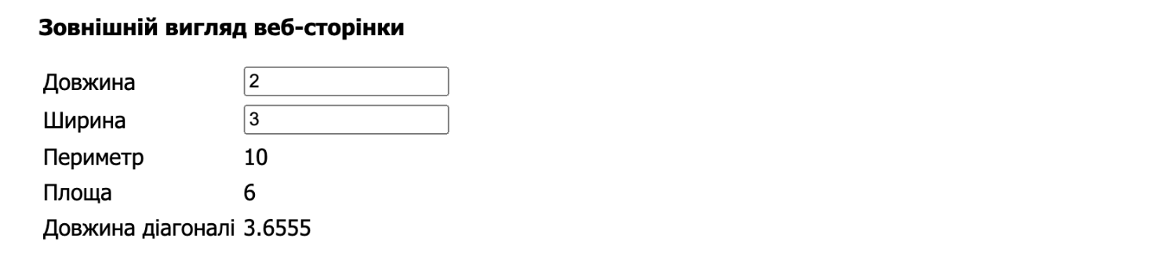

2. Створити код javascript з реалізацією функціонала чату. Де користувачі 1 або 2 відправляють повідомлення, а воно з'являється у блоці з відповідною стороною, після чого поле введення очищається.

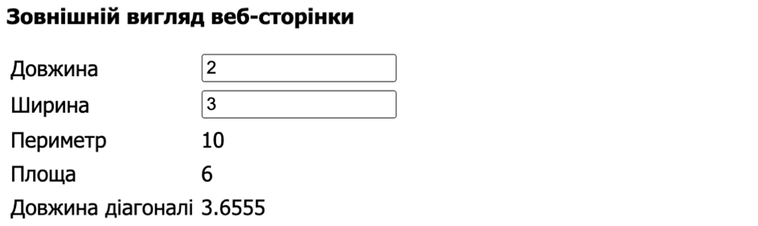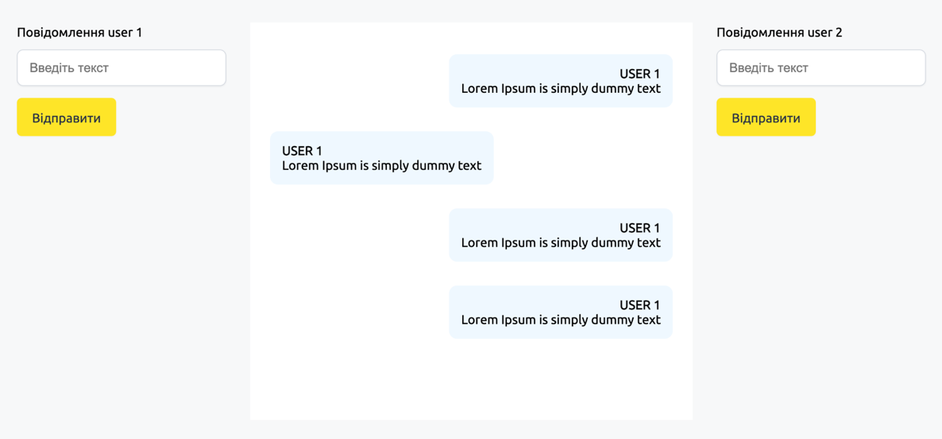

3. Створити код javascript «Транслітерація», який перетворює український текст за правилом транслітерації: Друкуючи у верхньому текстовому полі український текст, користувач отримує в нижньому полі перетворений текст.

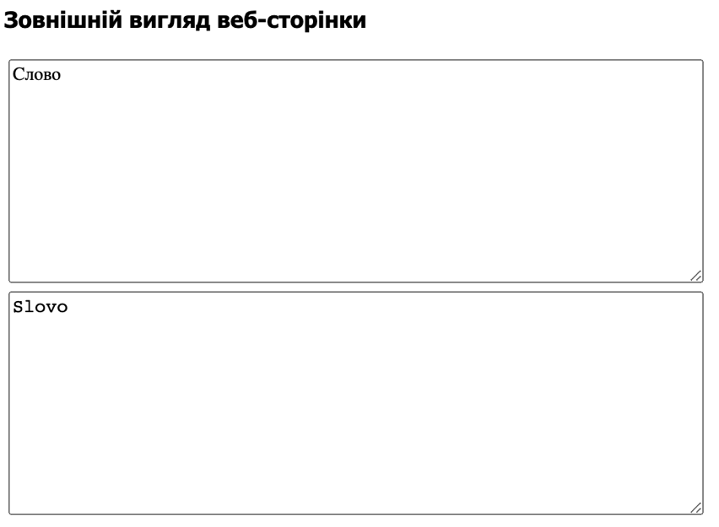

# Хід роботи:

**HTML:**

Index.html

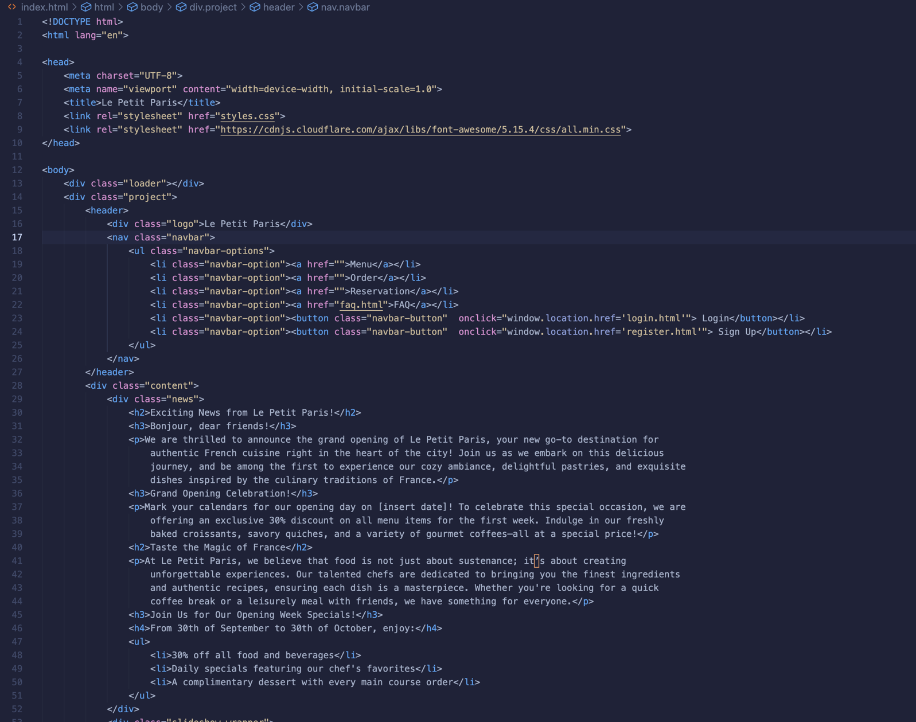

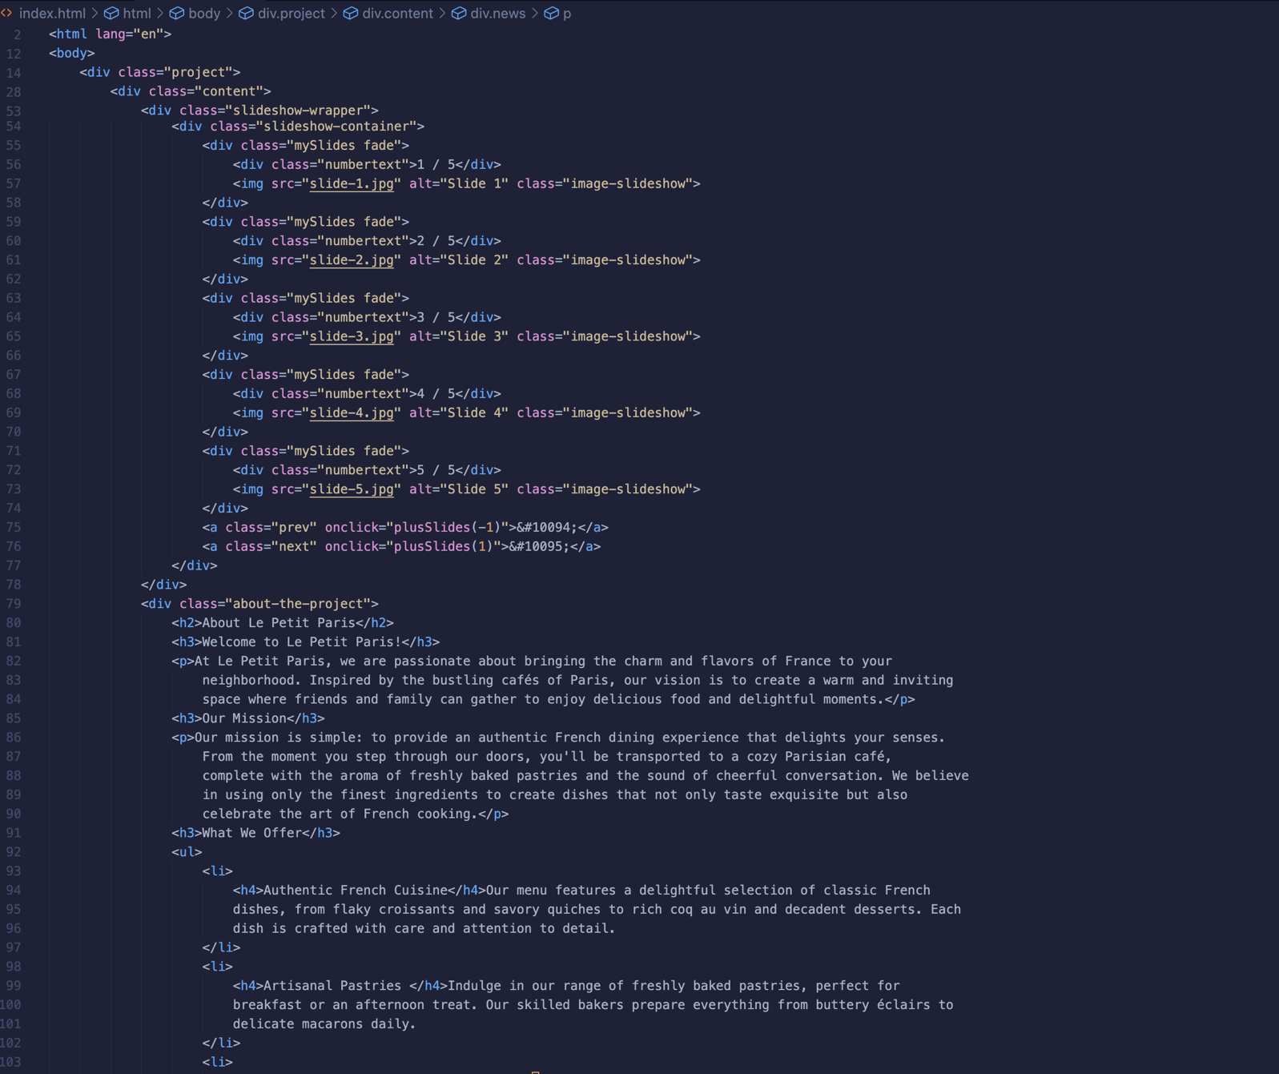

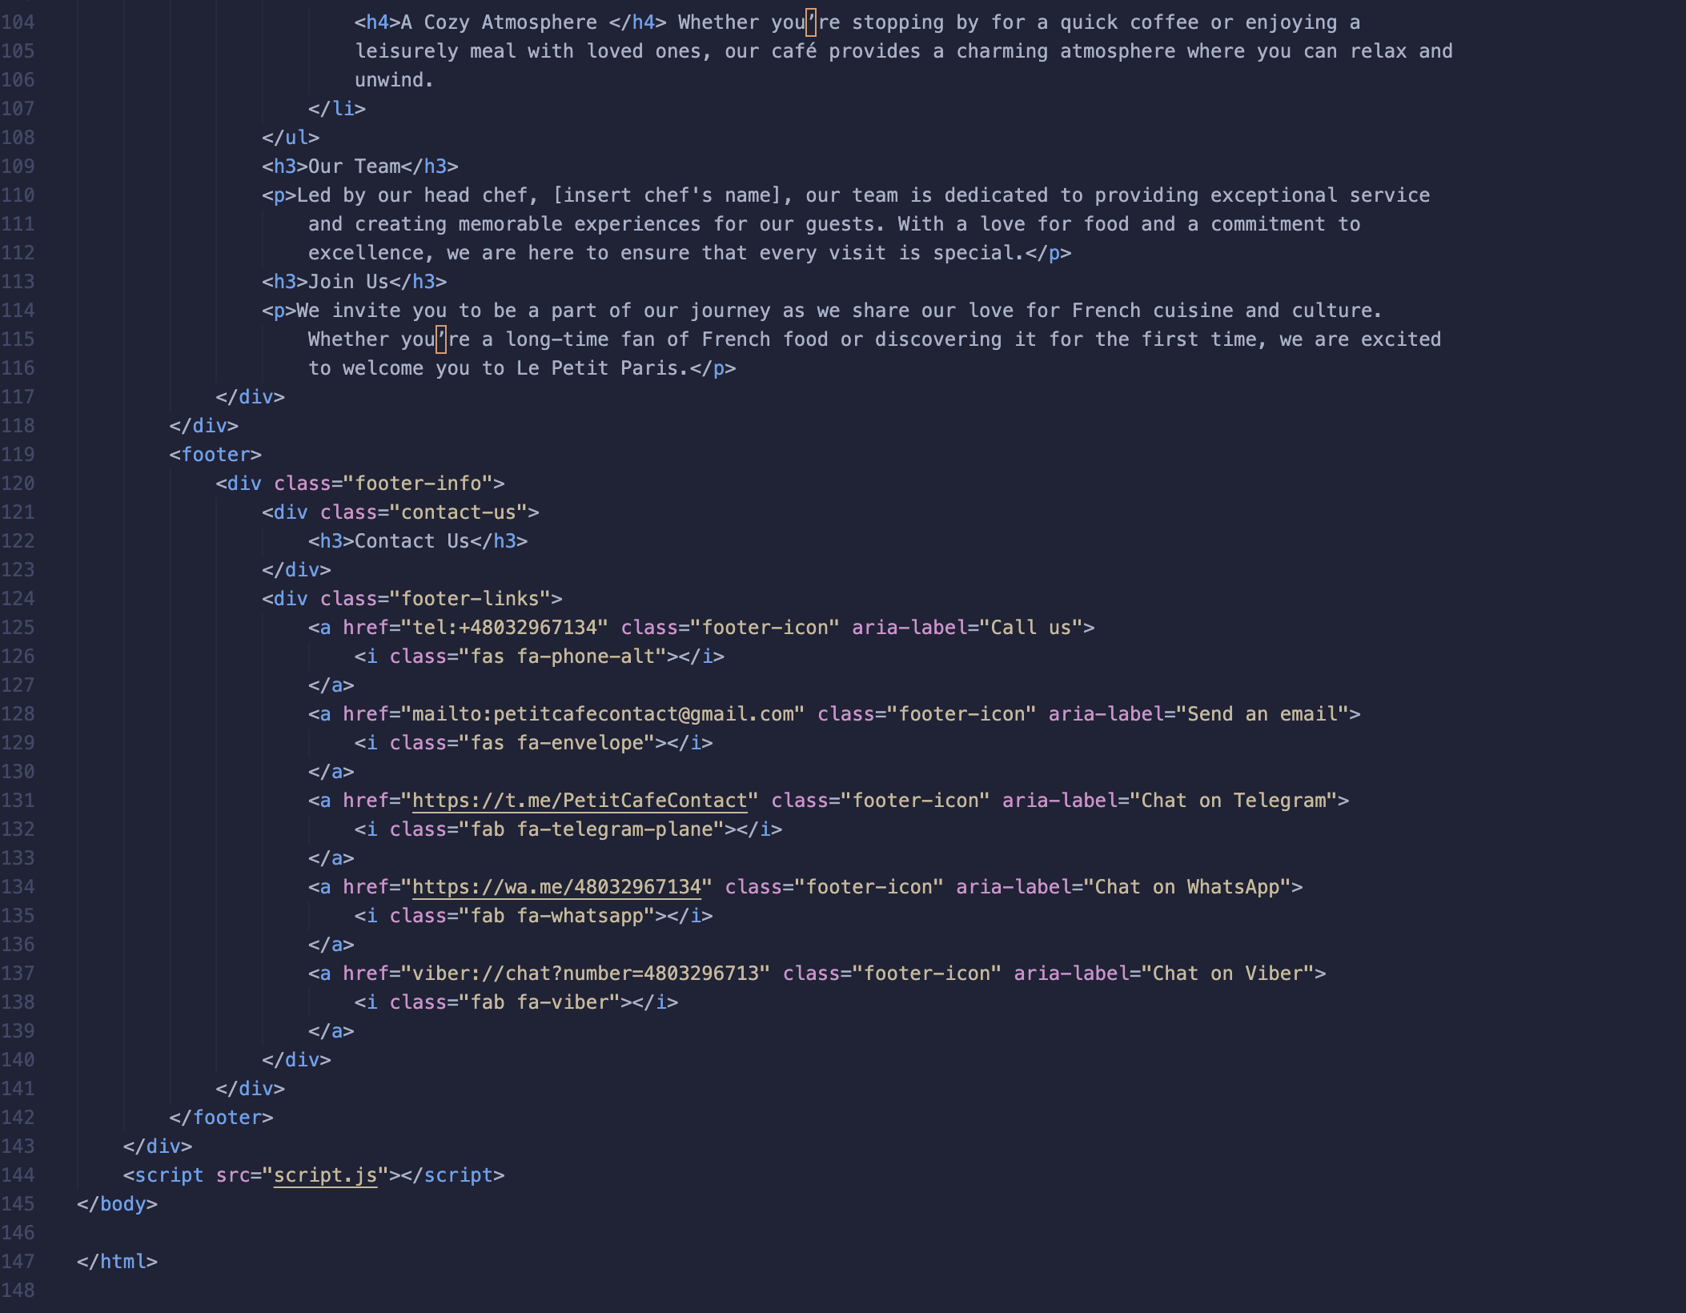

Register.html

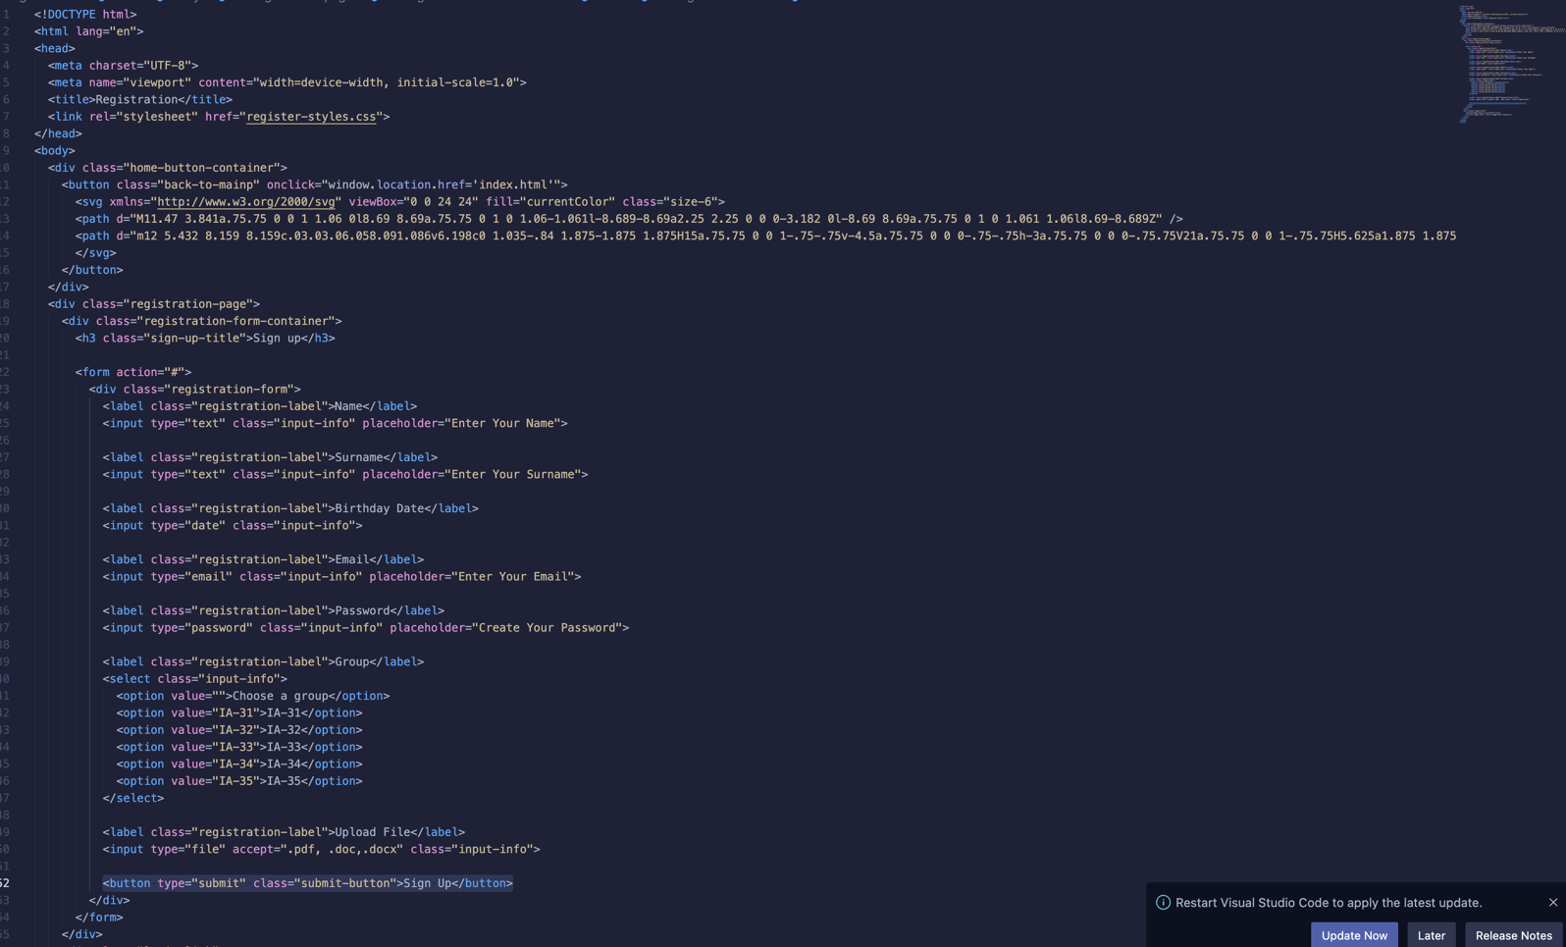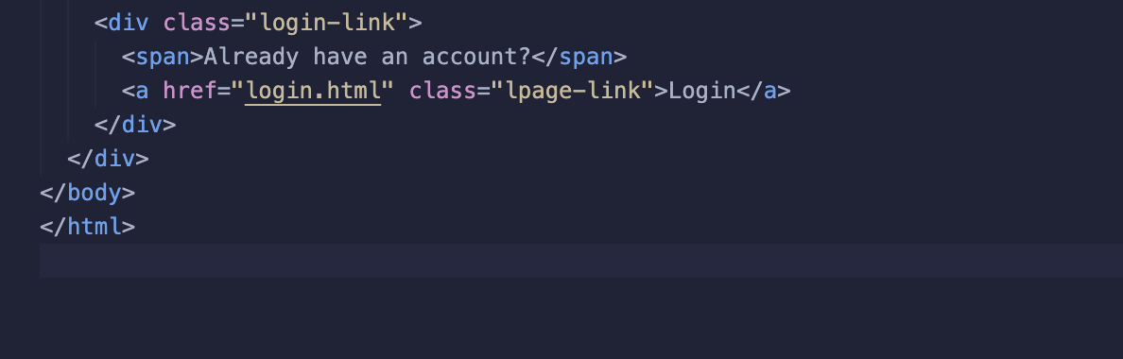

Login.html

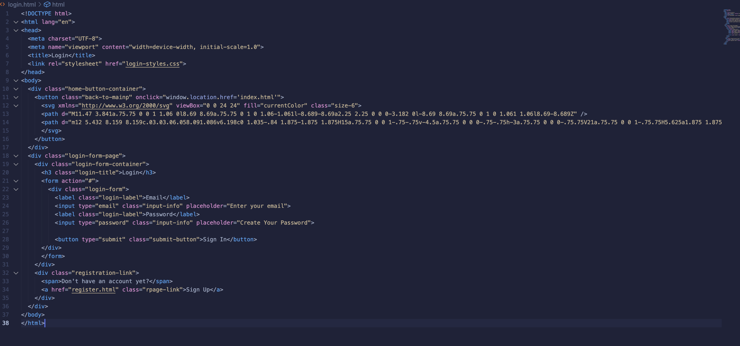

FAQ.html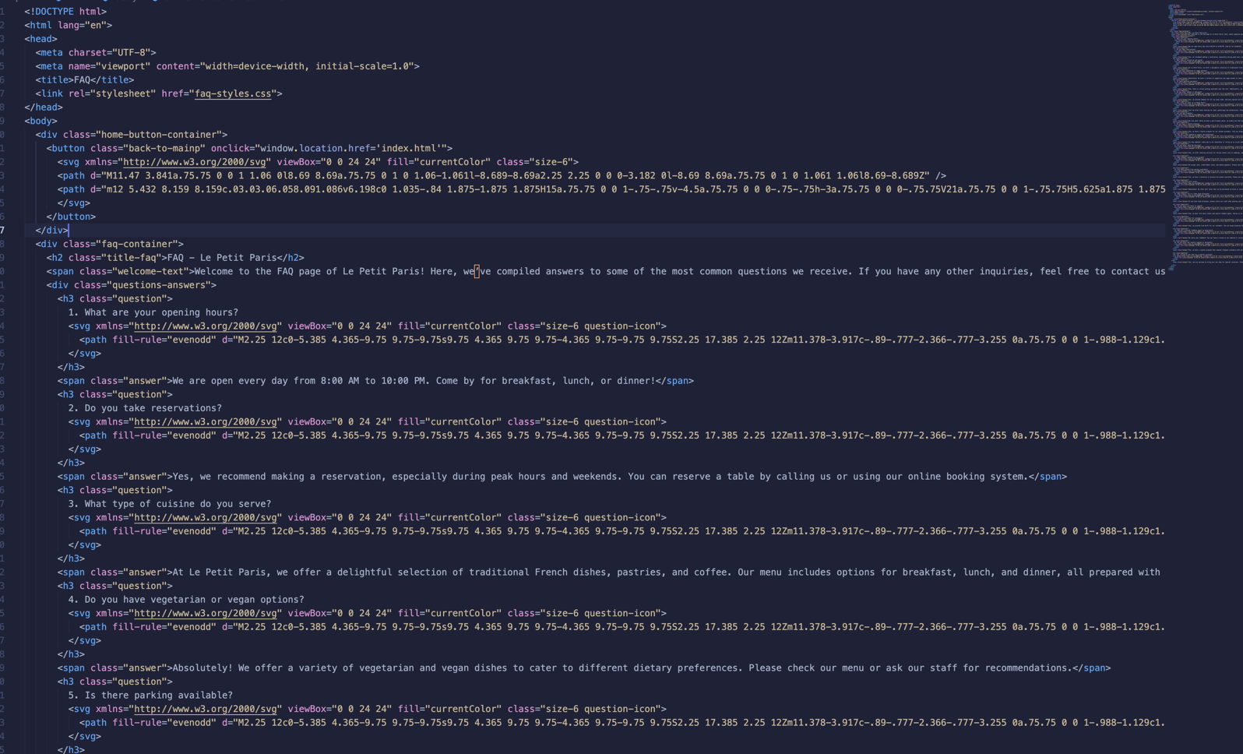

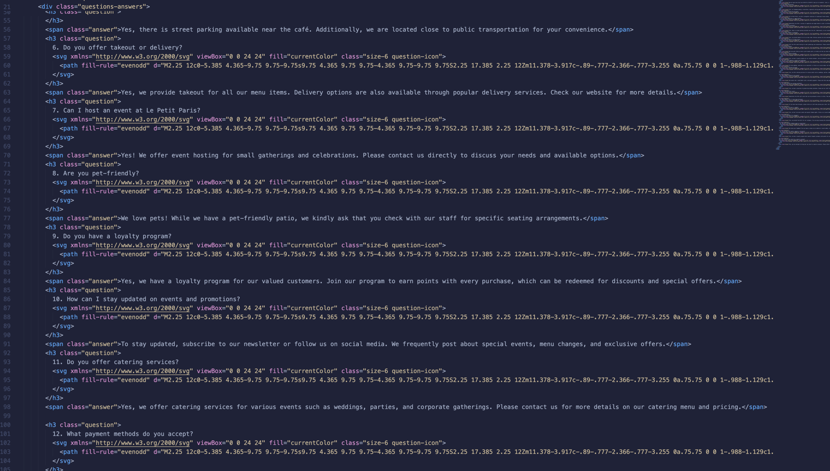

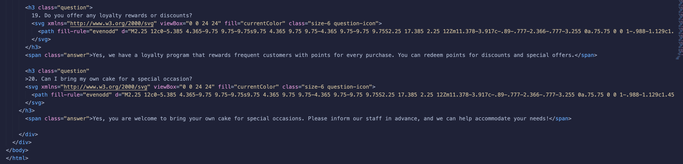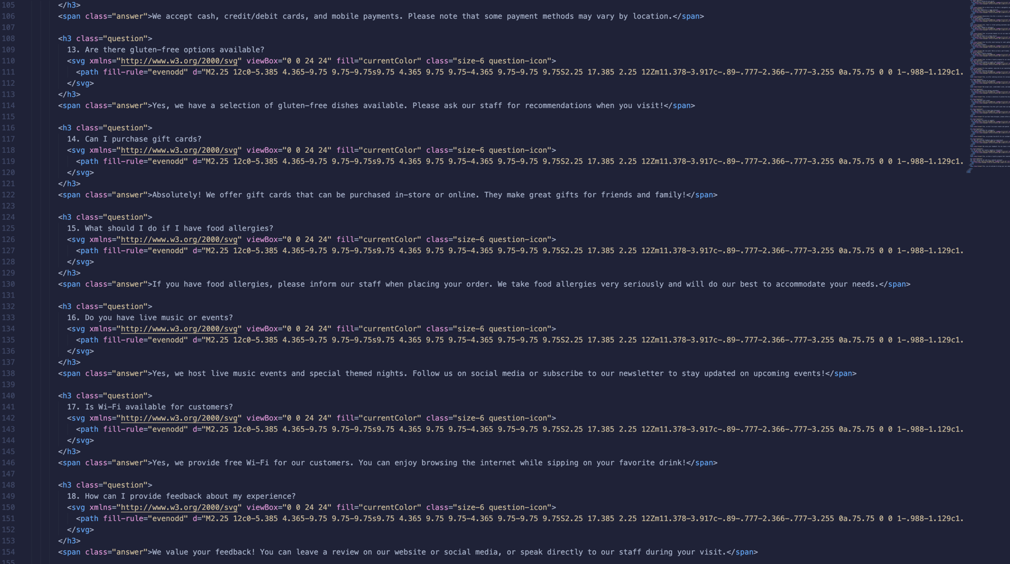

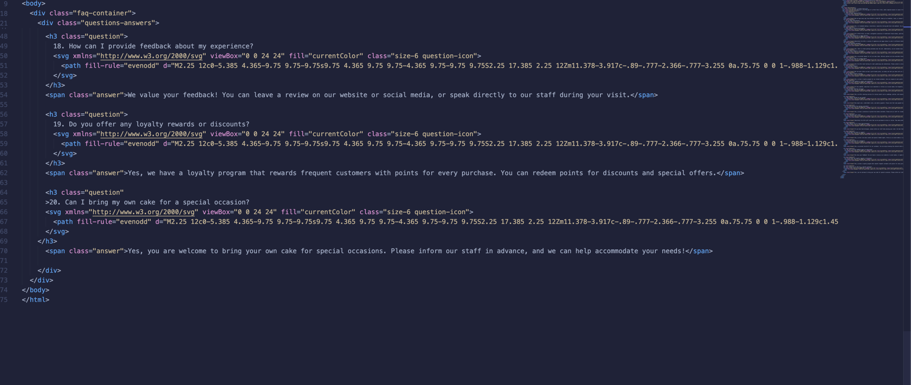

Admin.html

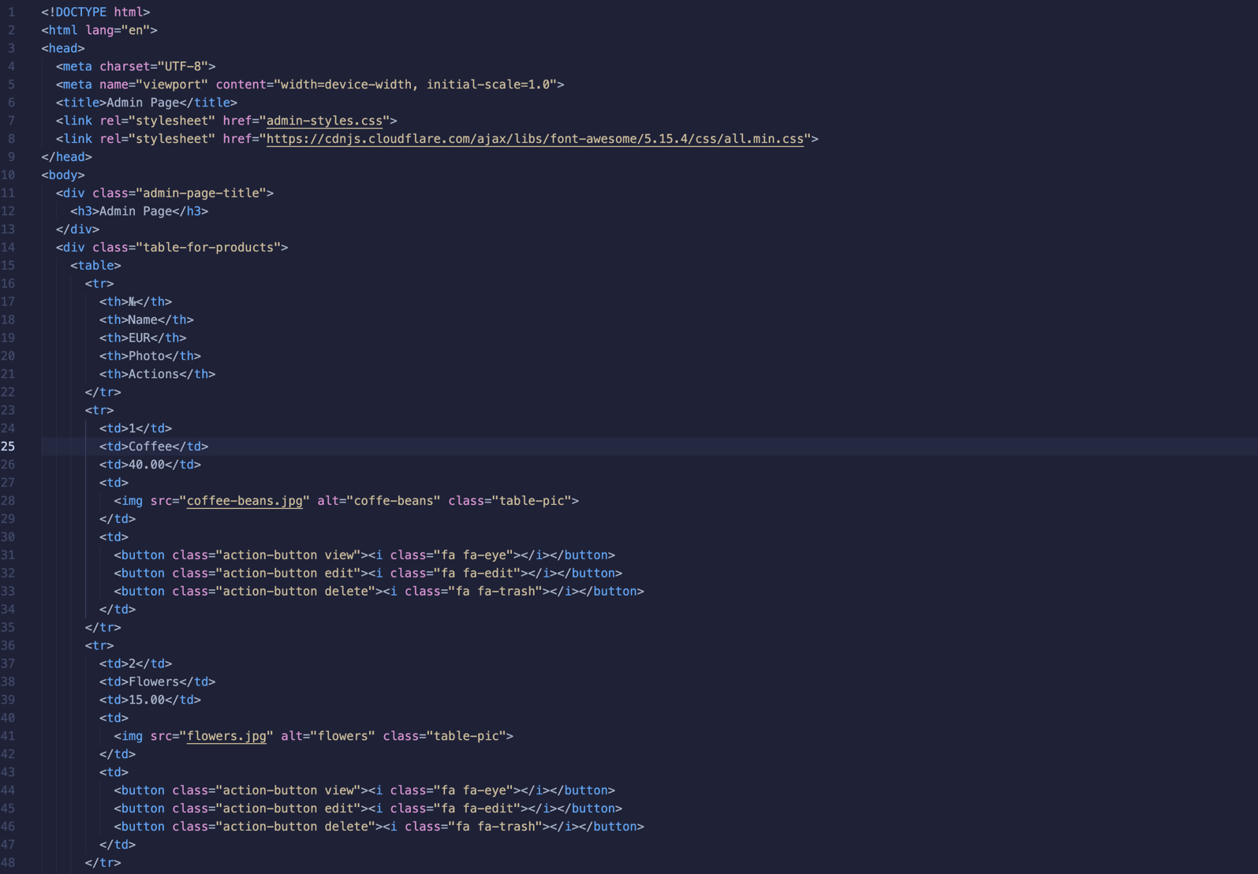

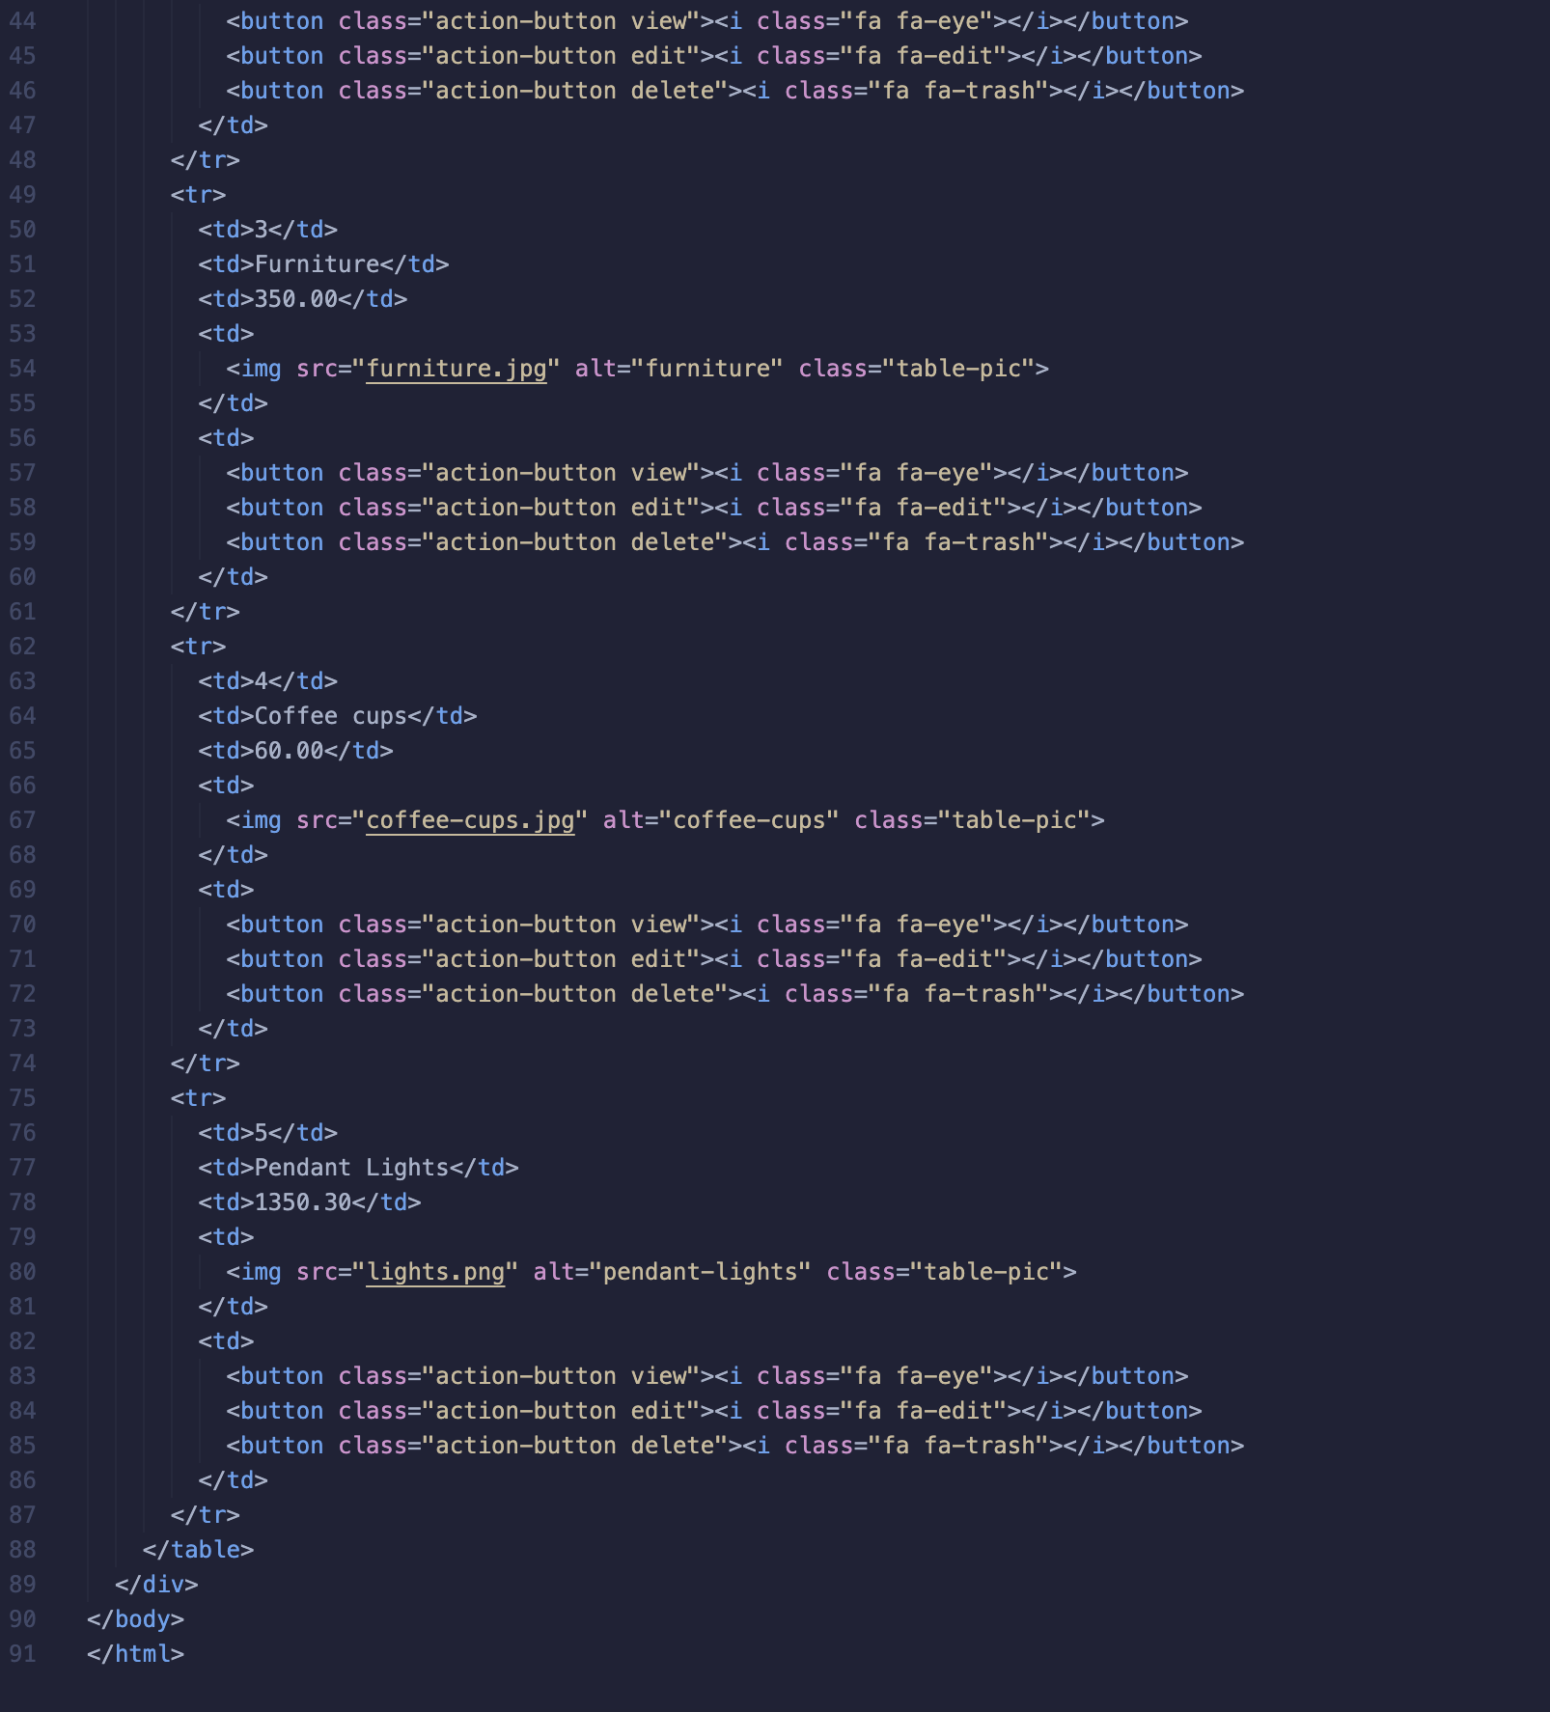

**CSS**:

Styles.css

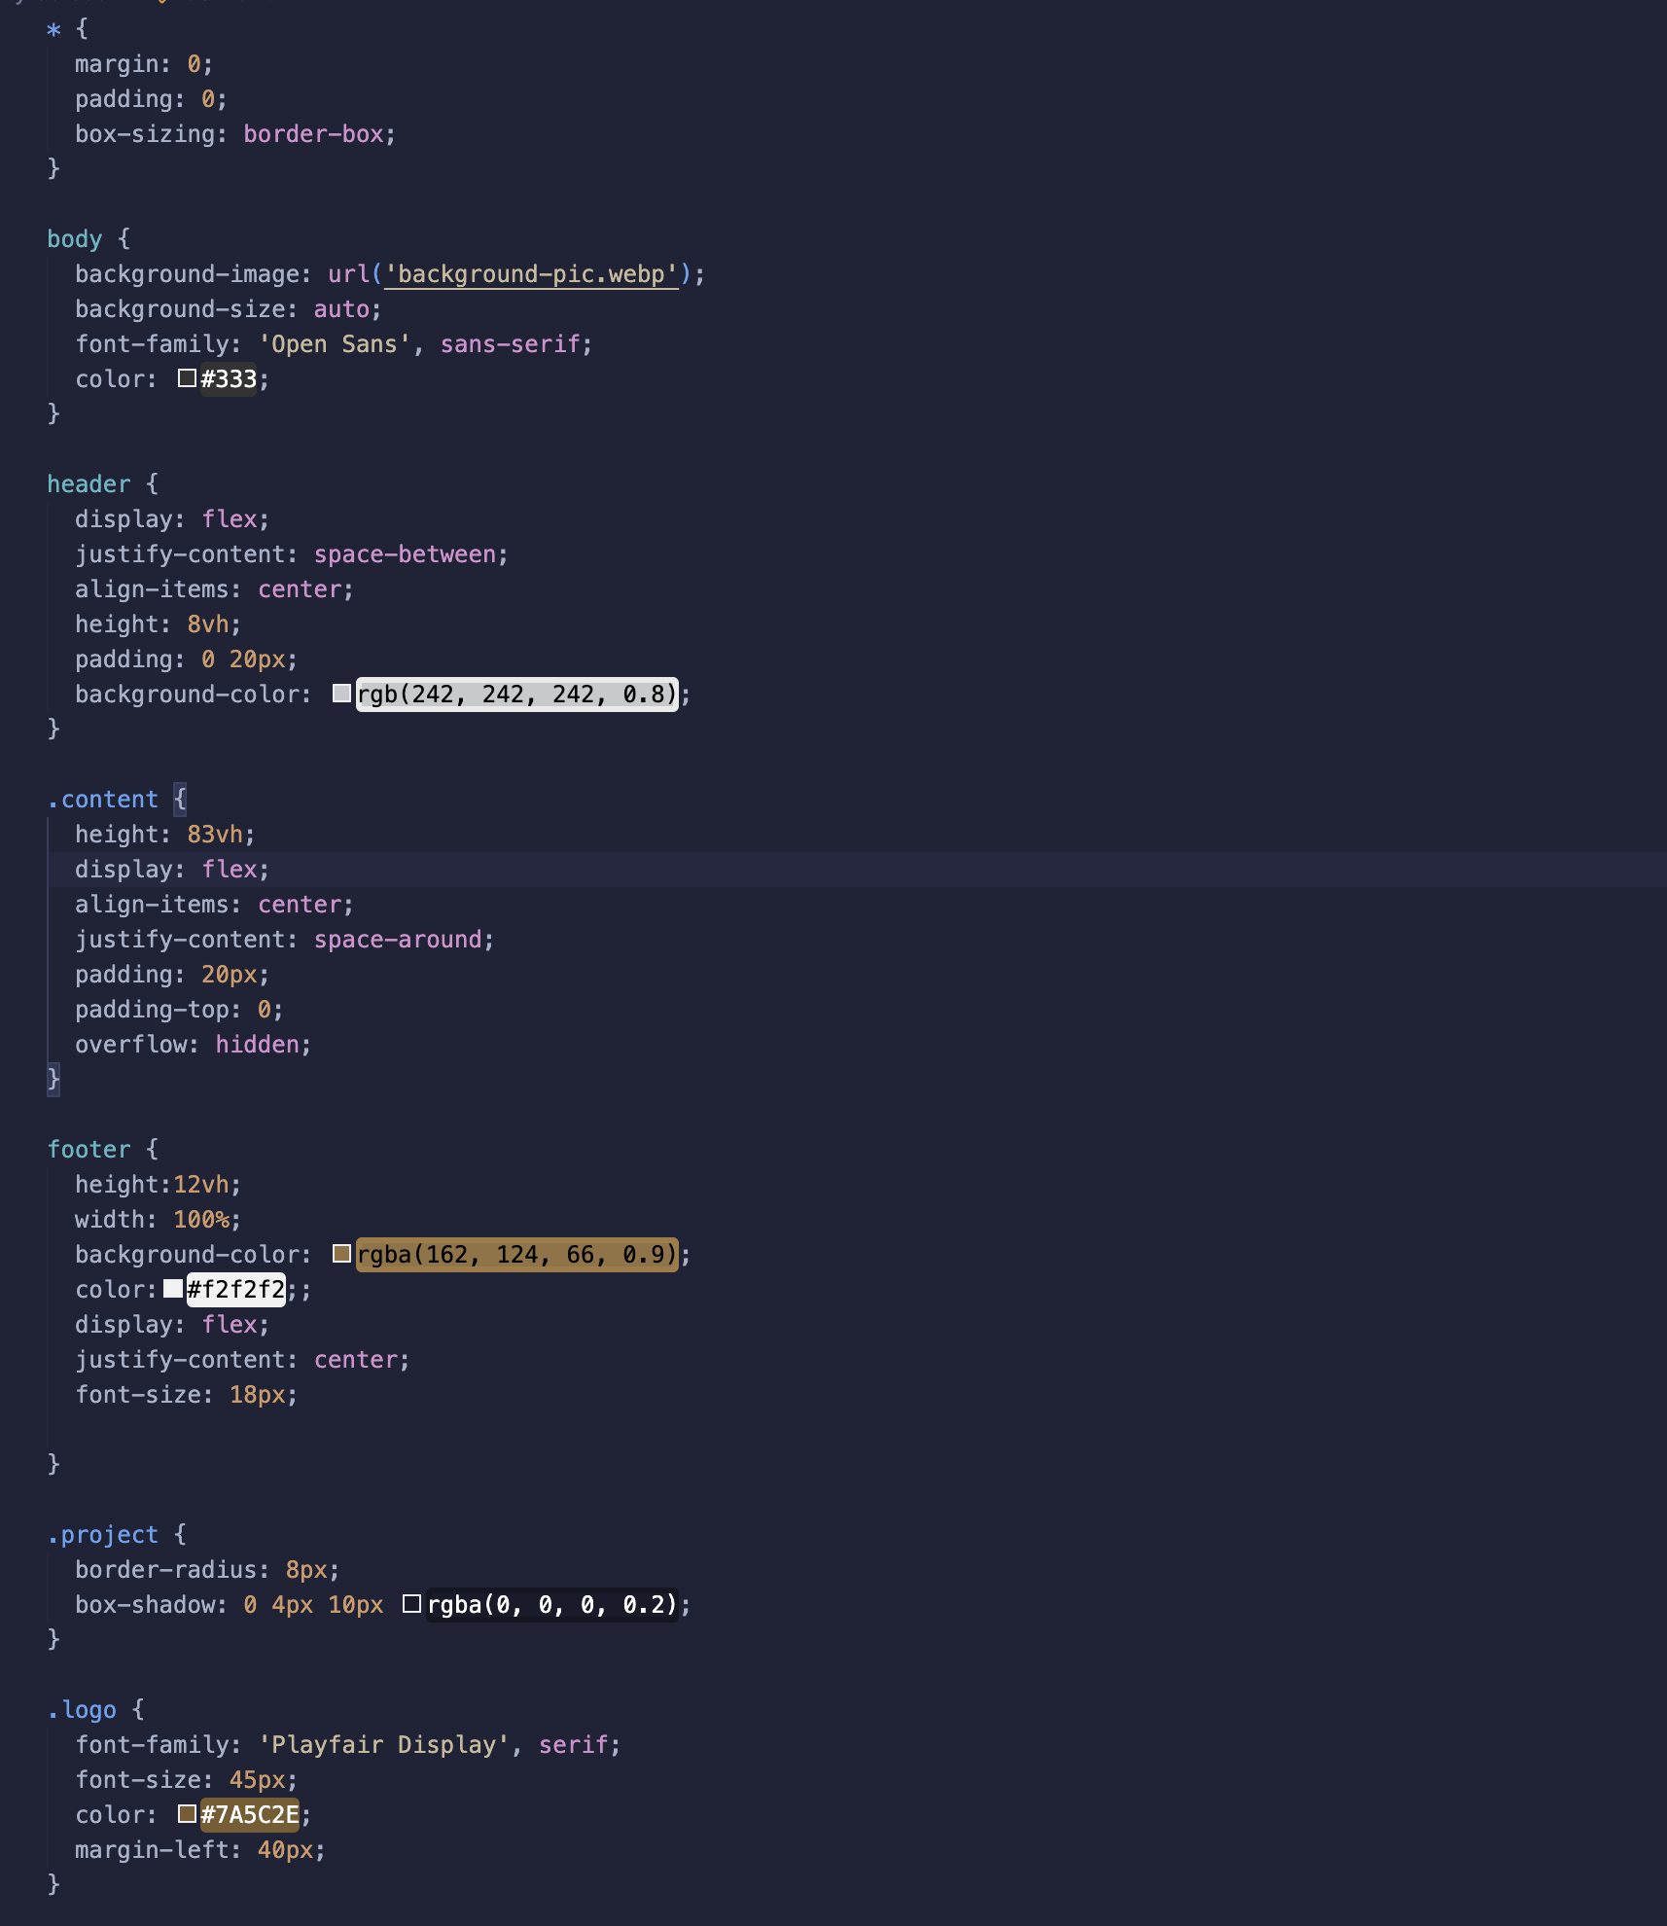

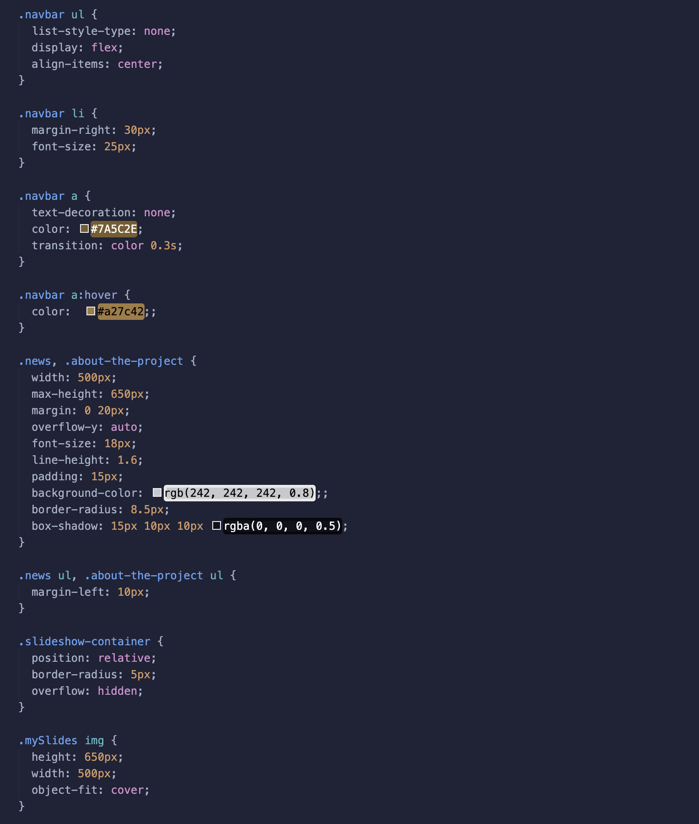

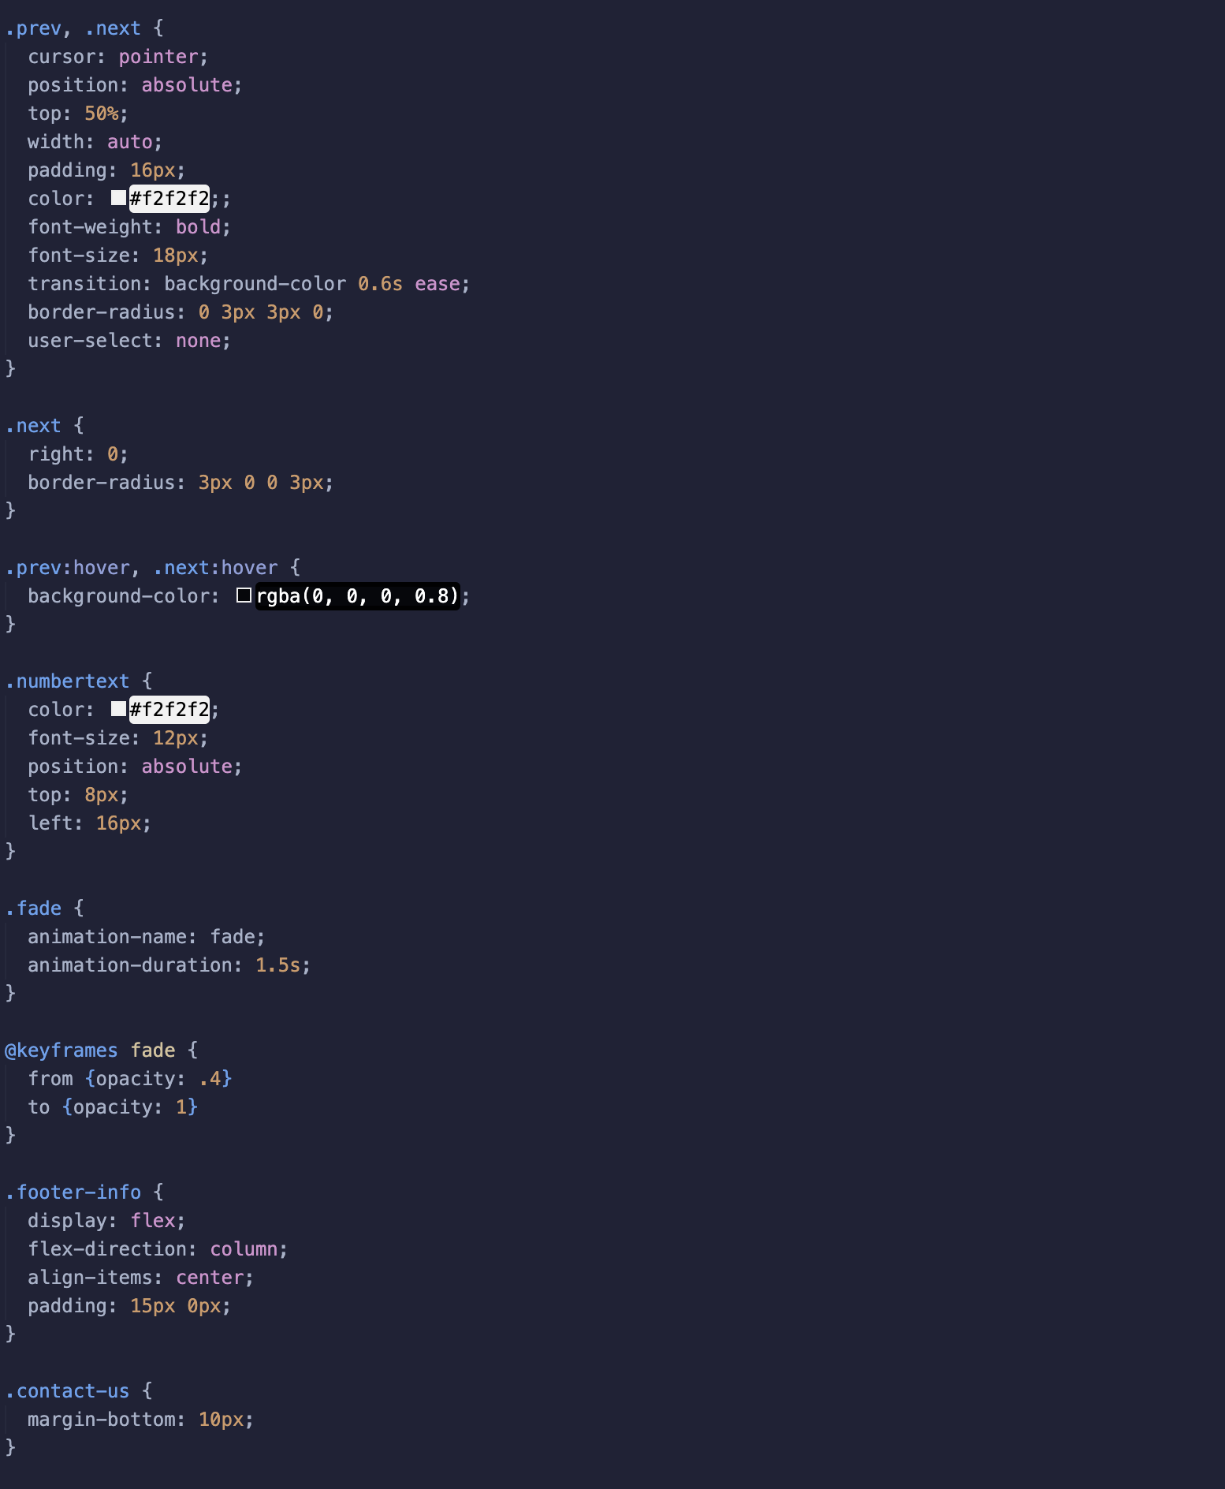

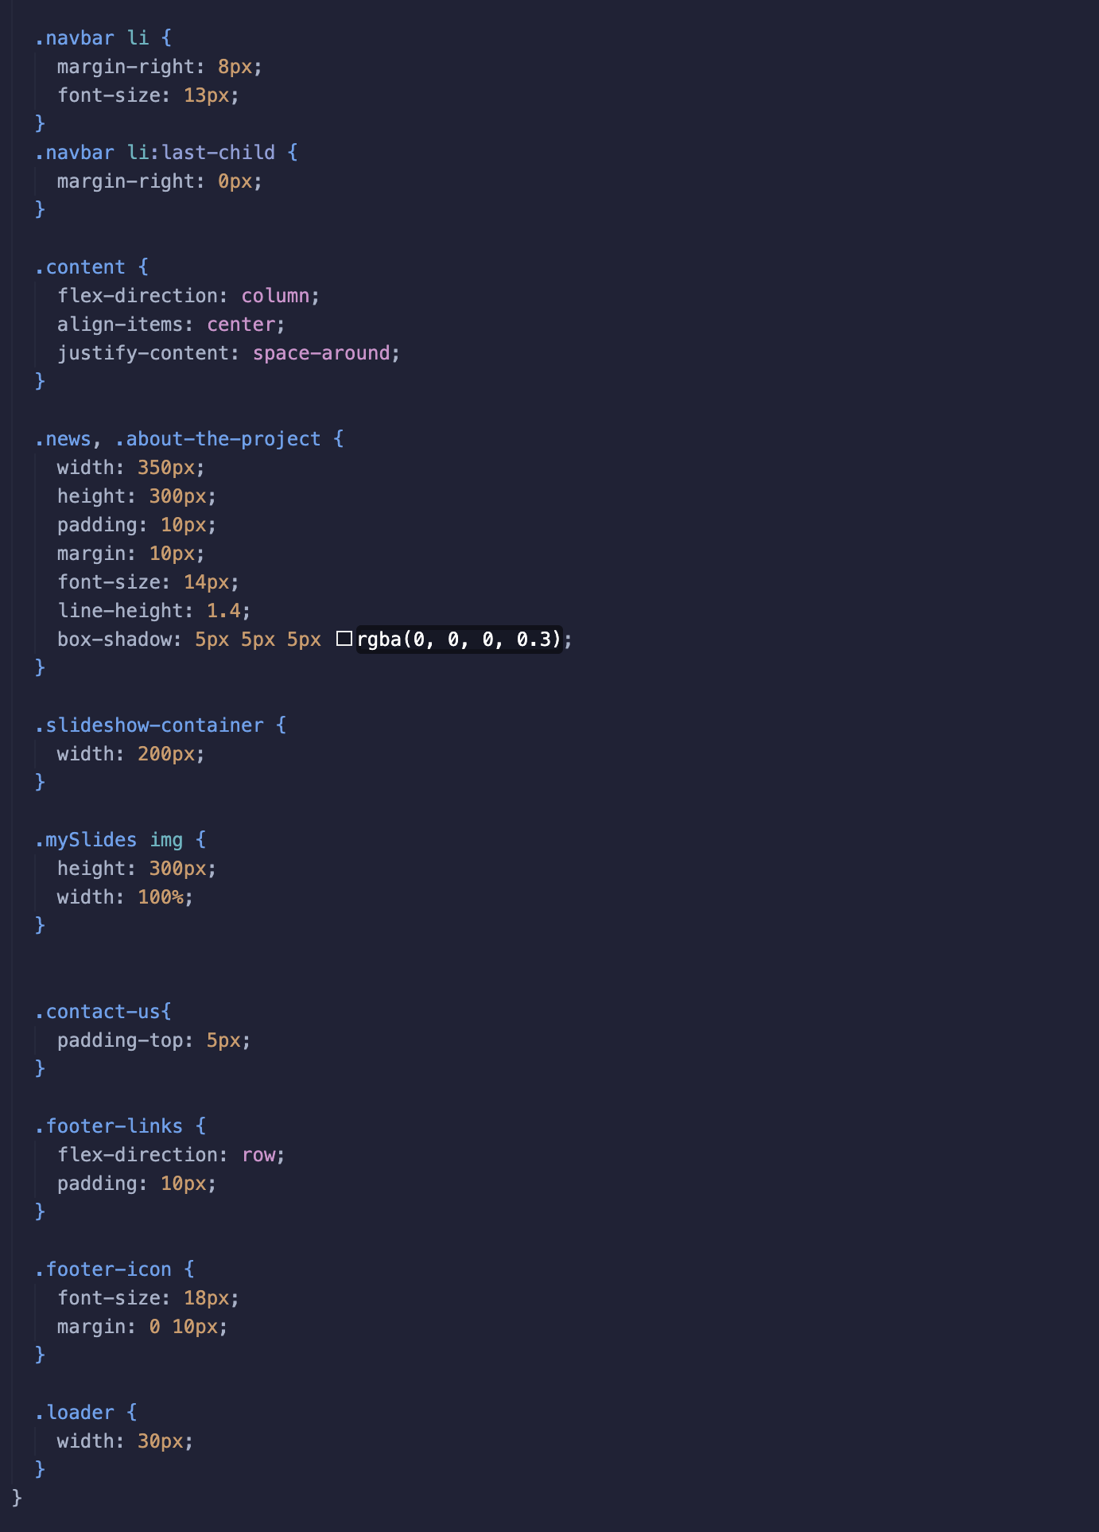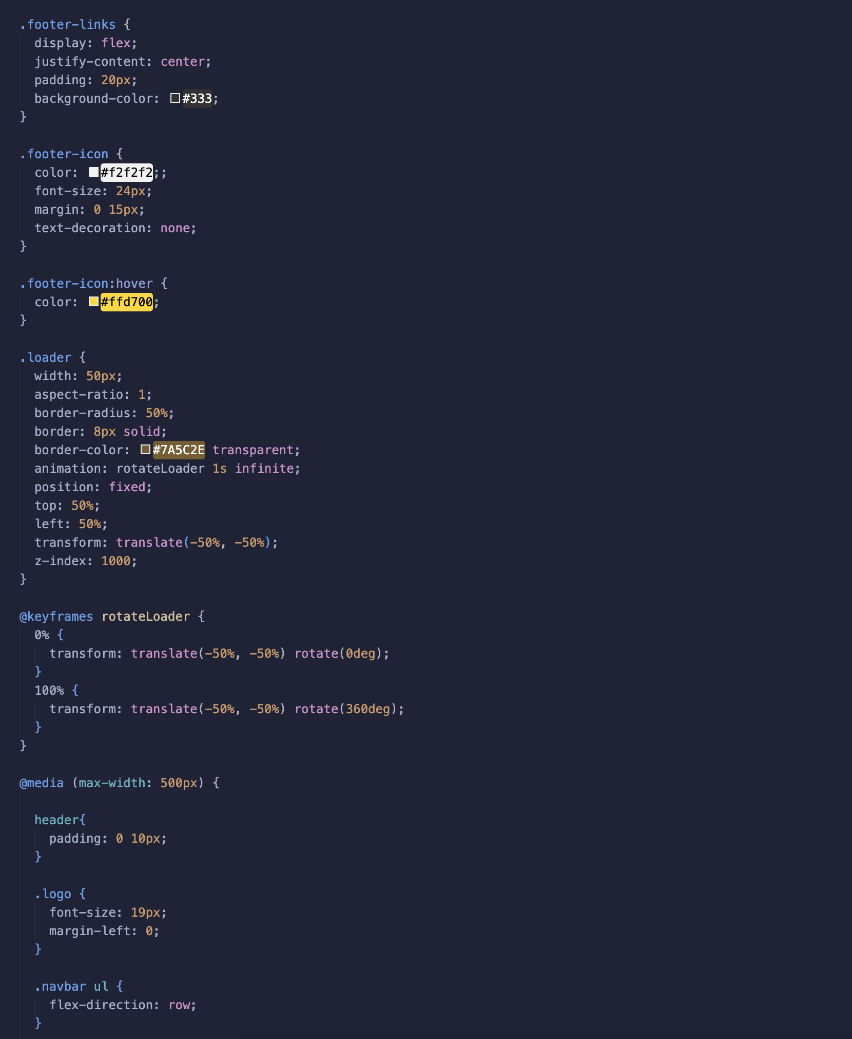

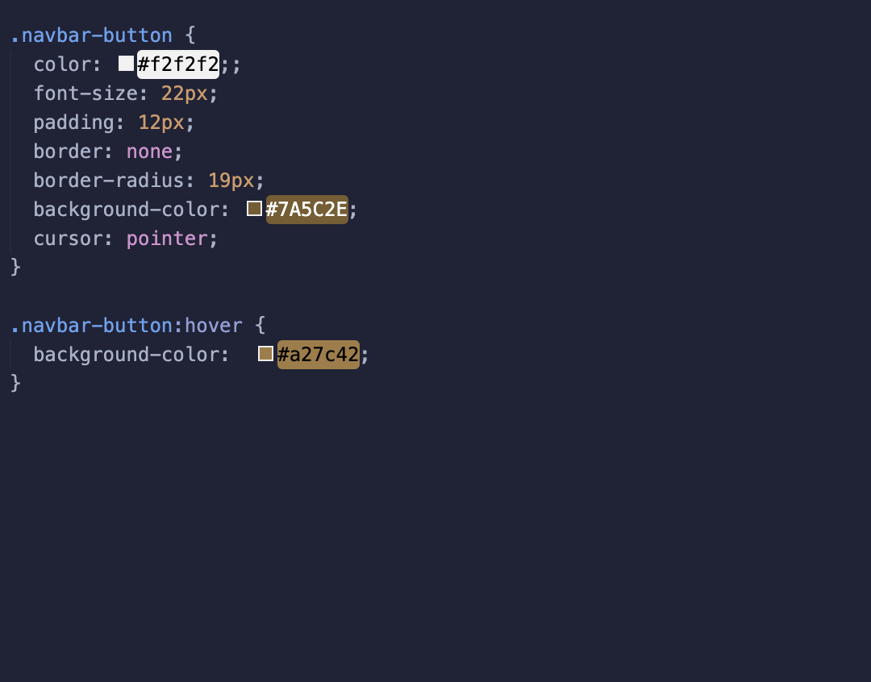

Register-styles.css

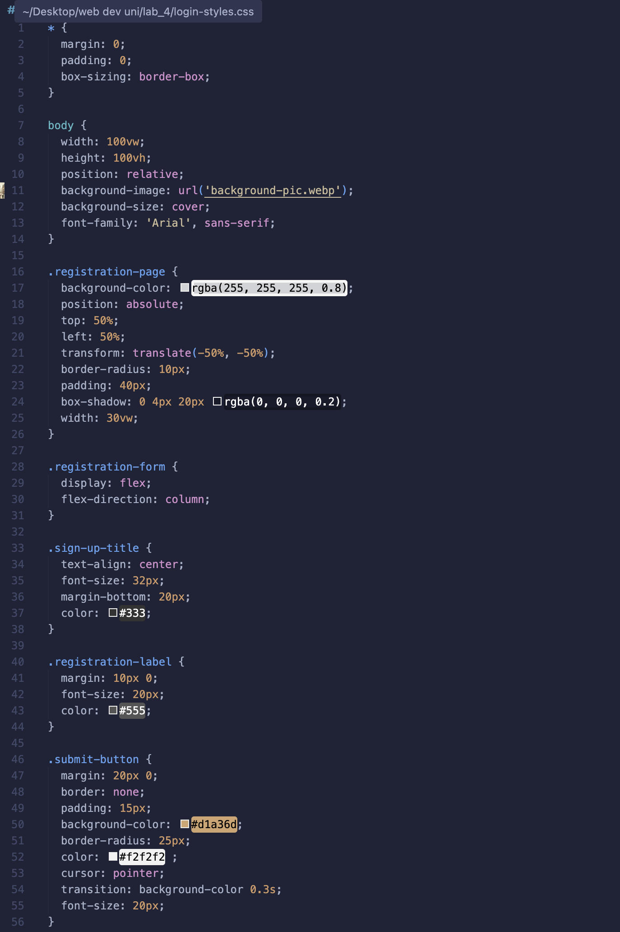

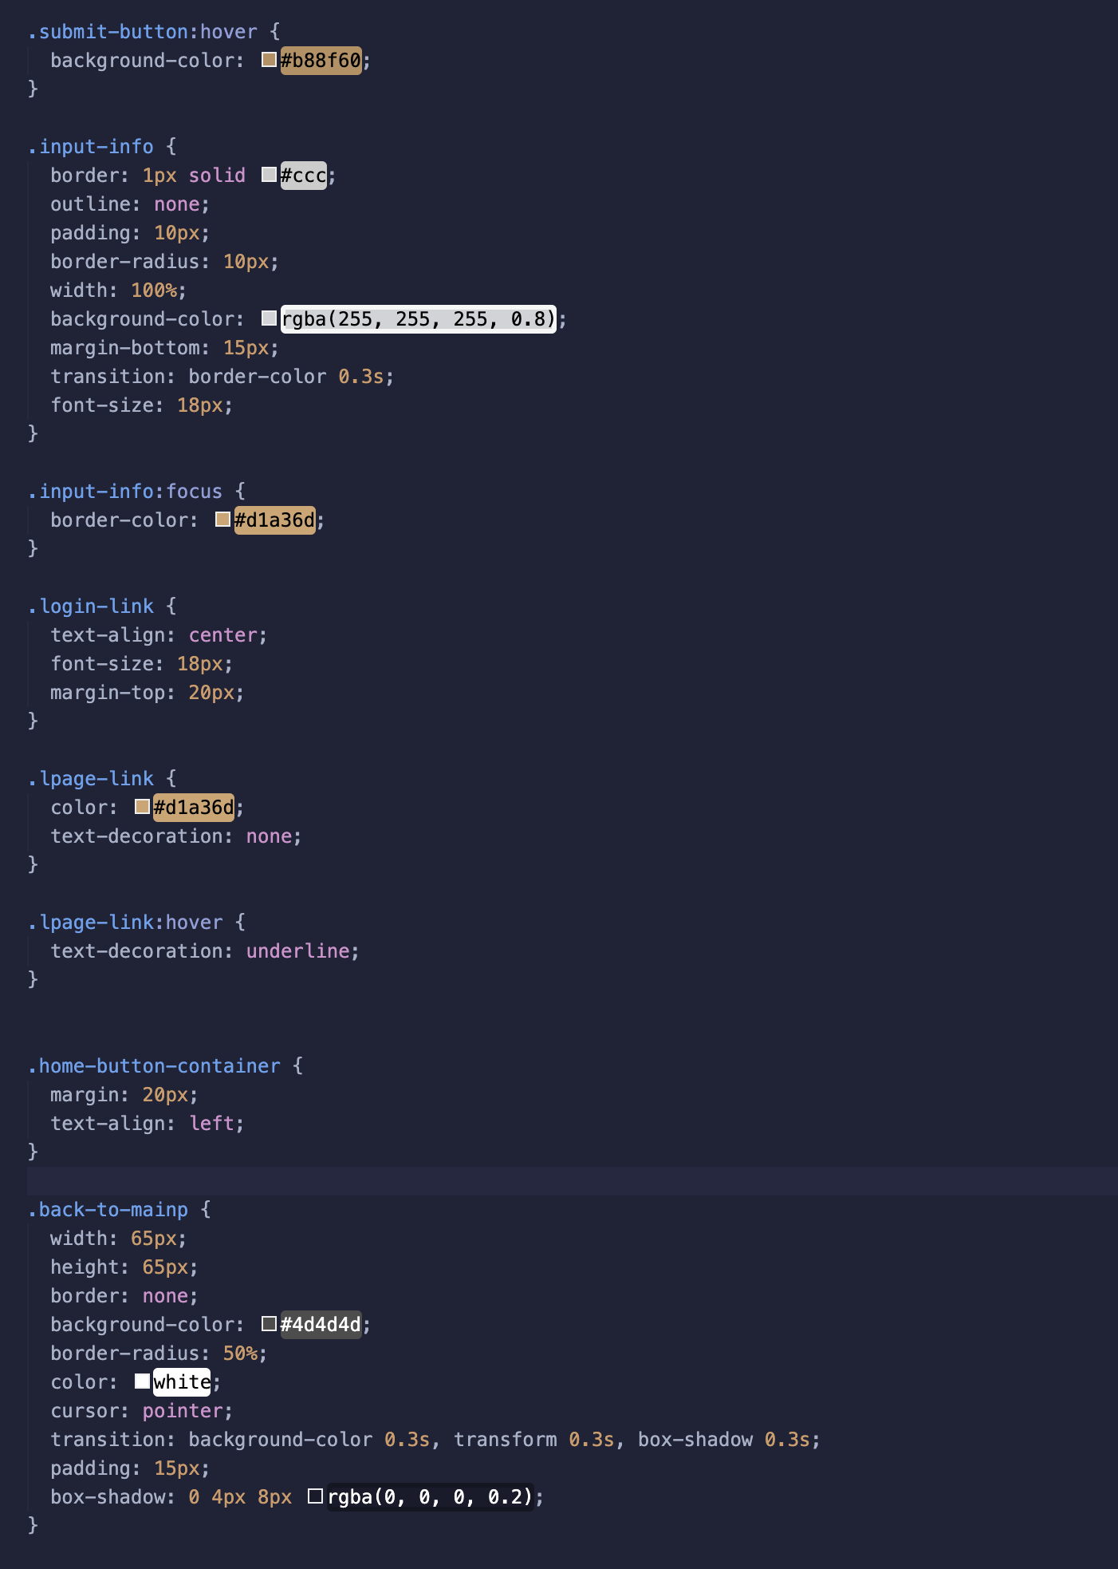

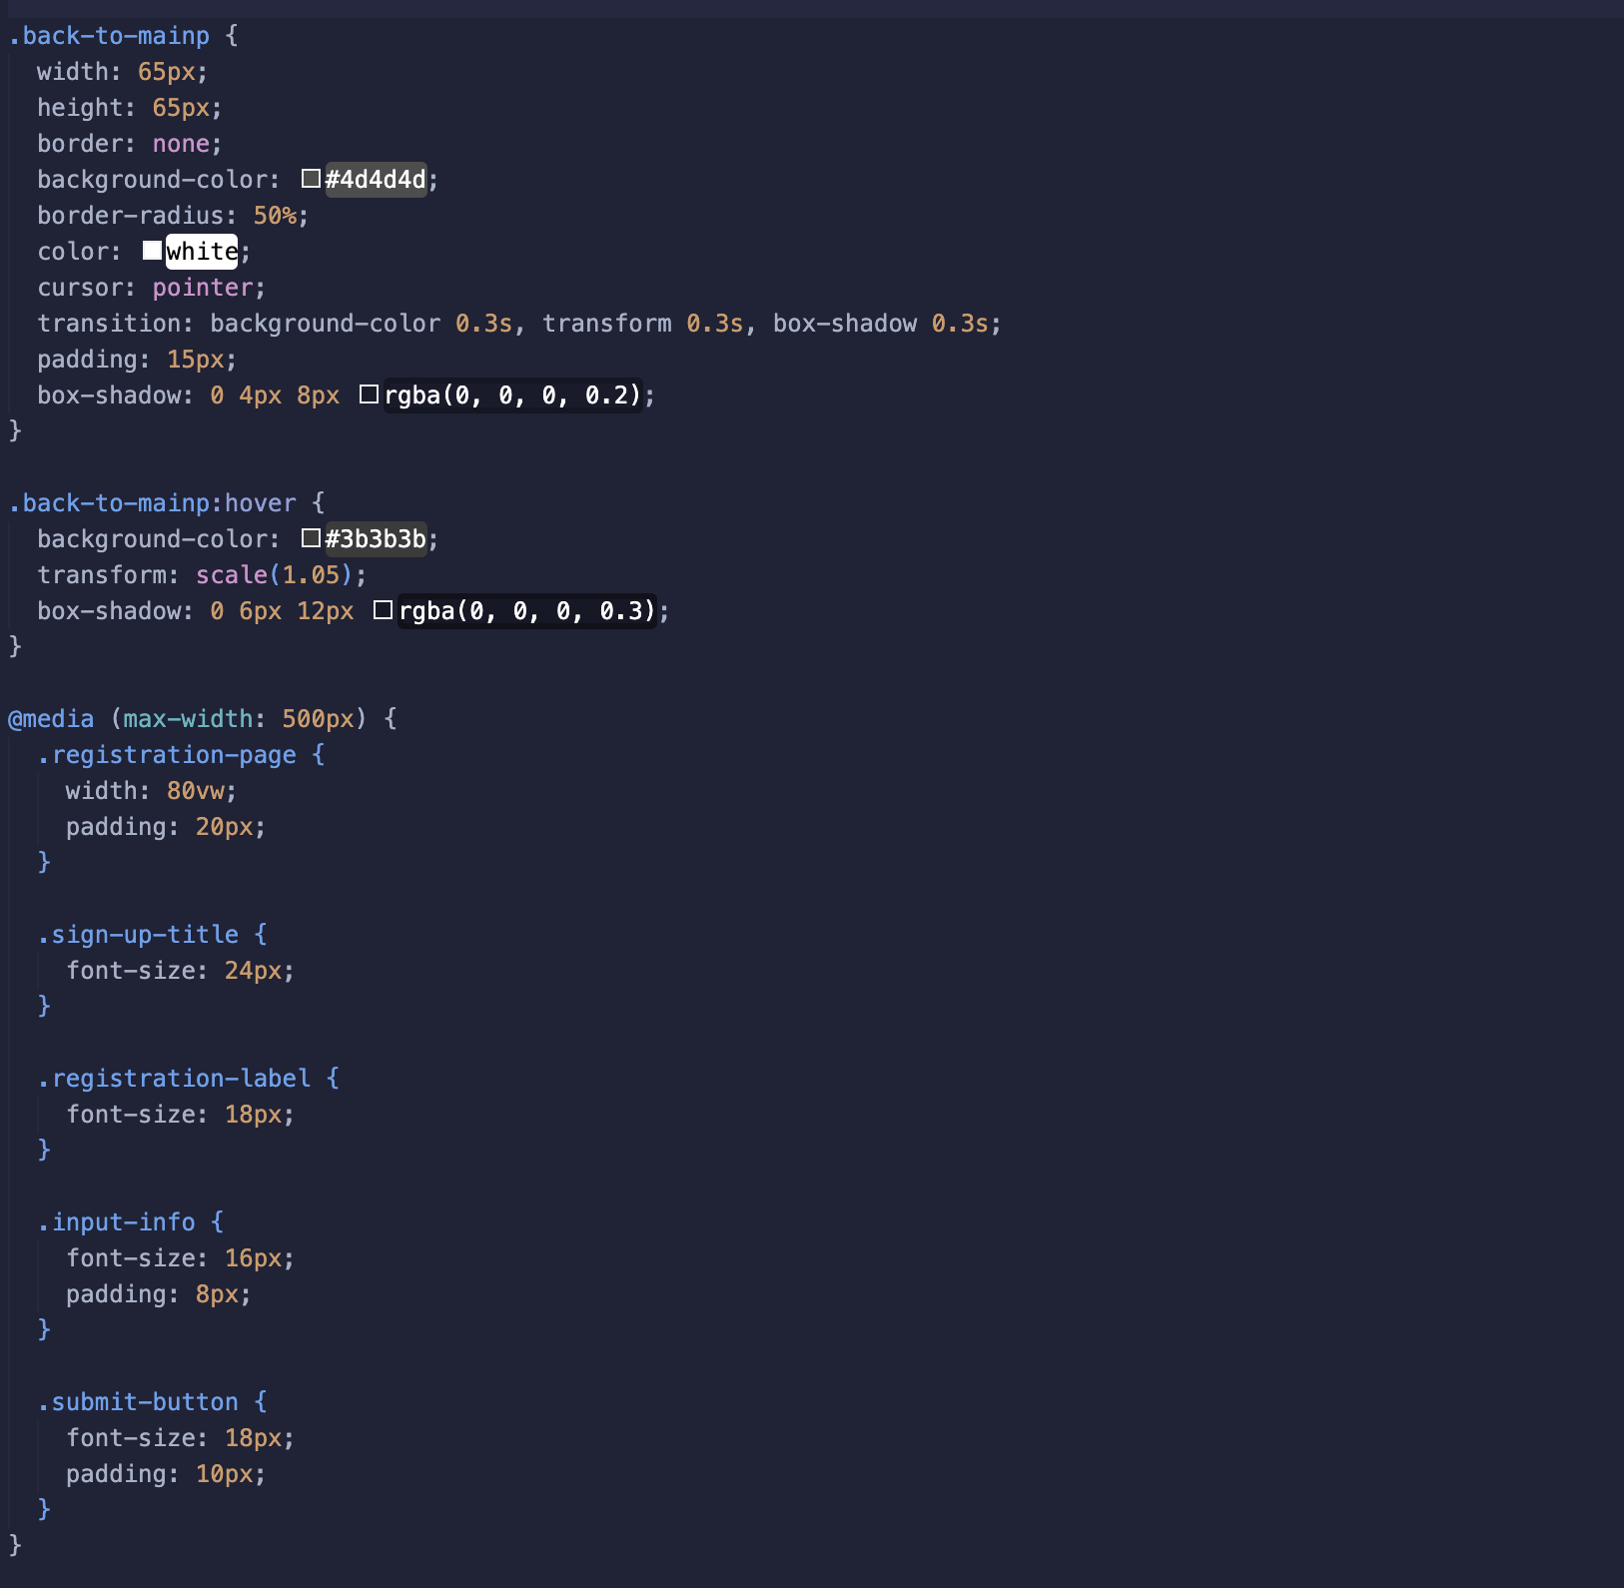

Login-styles.css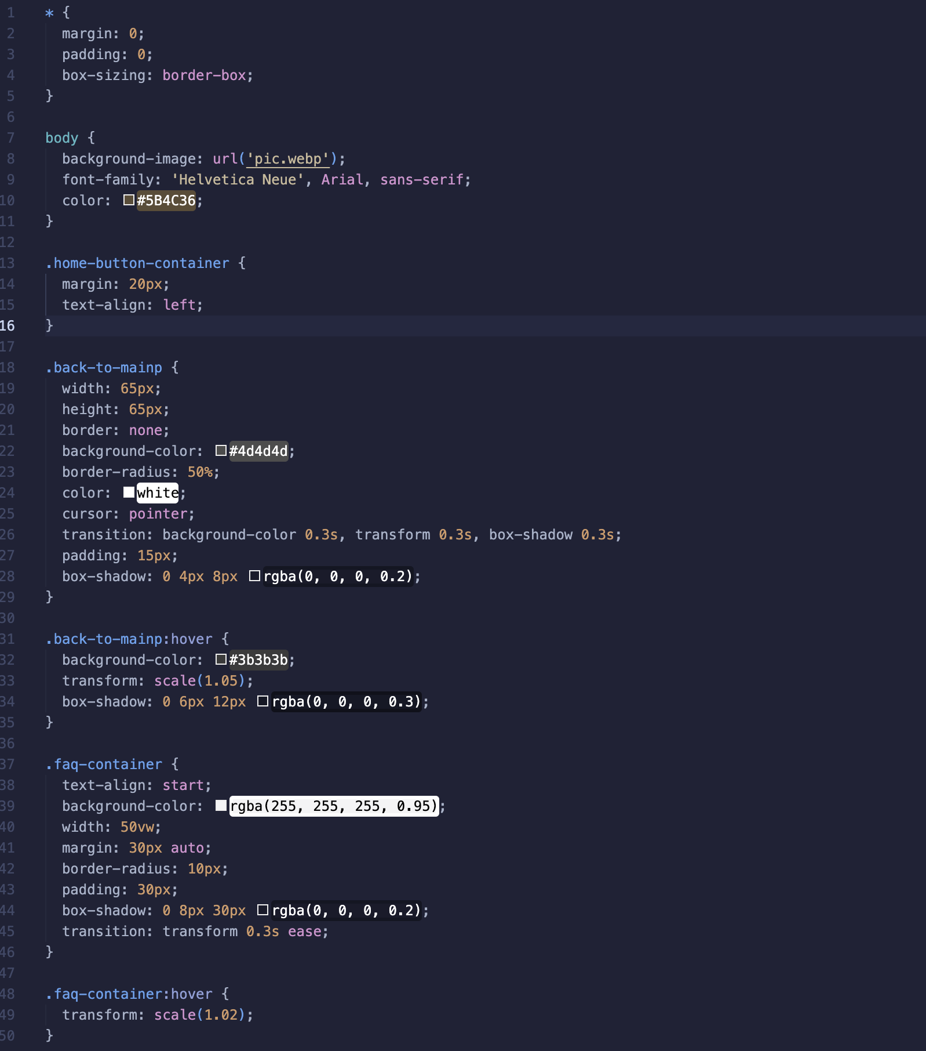

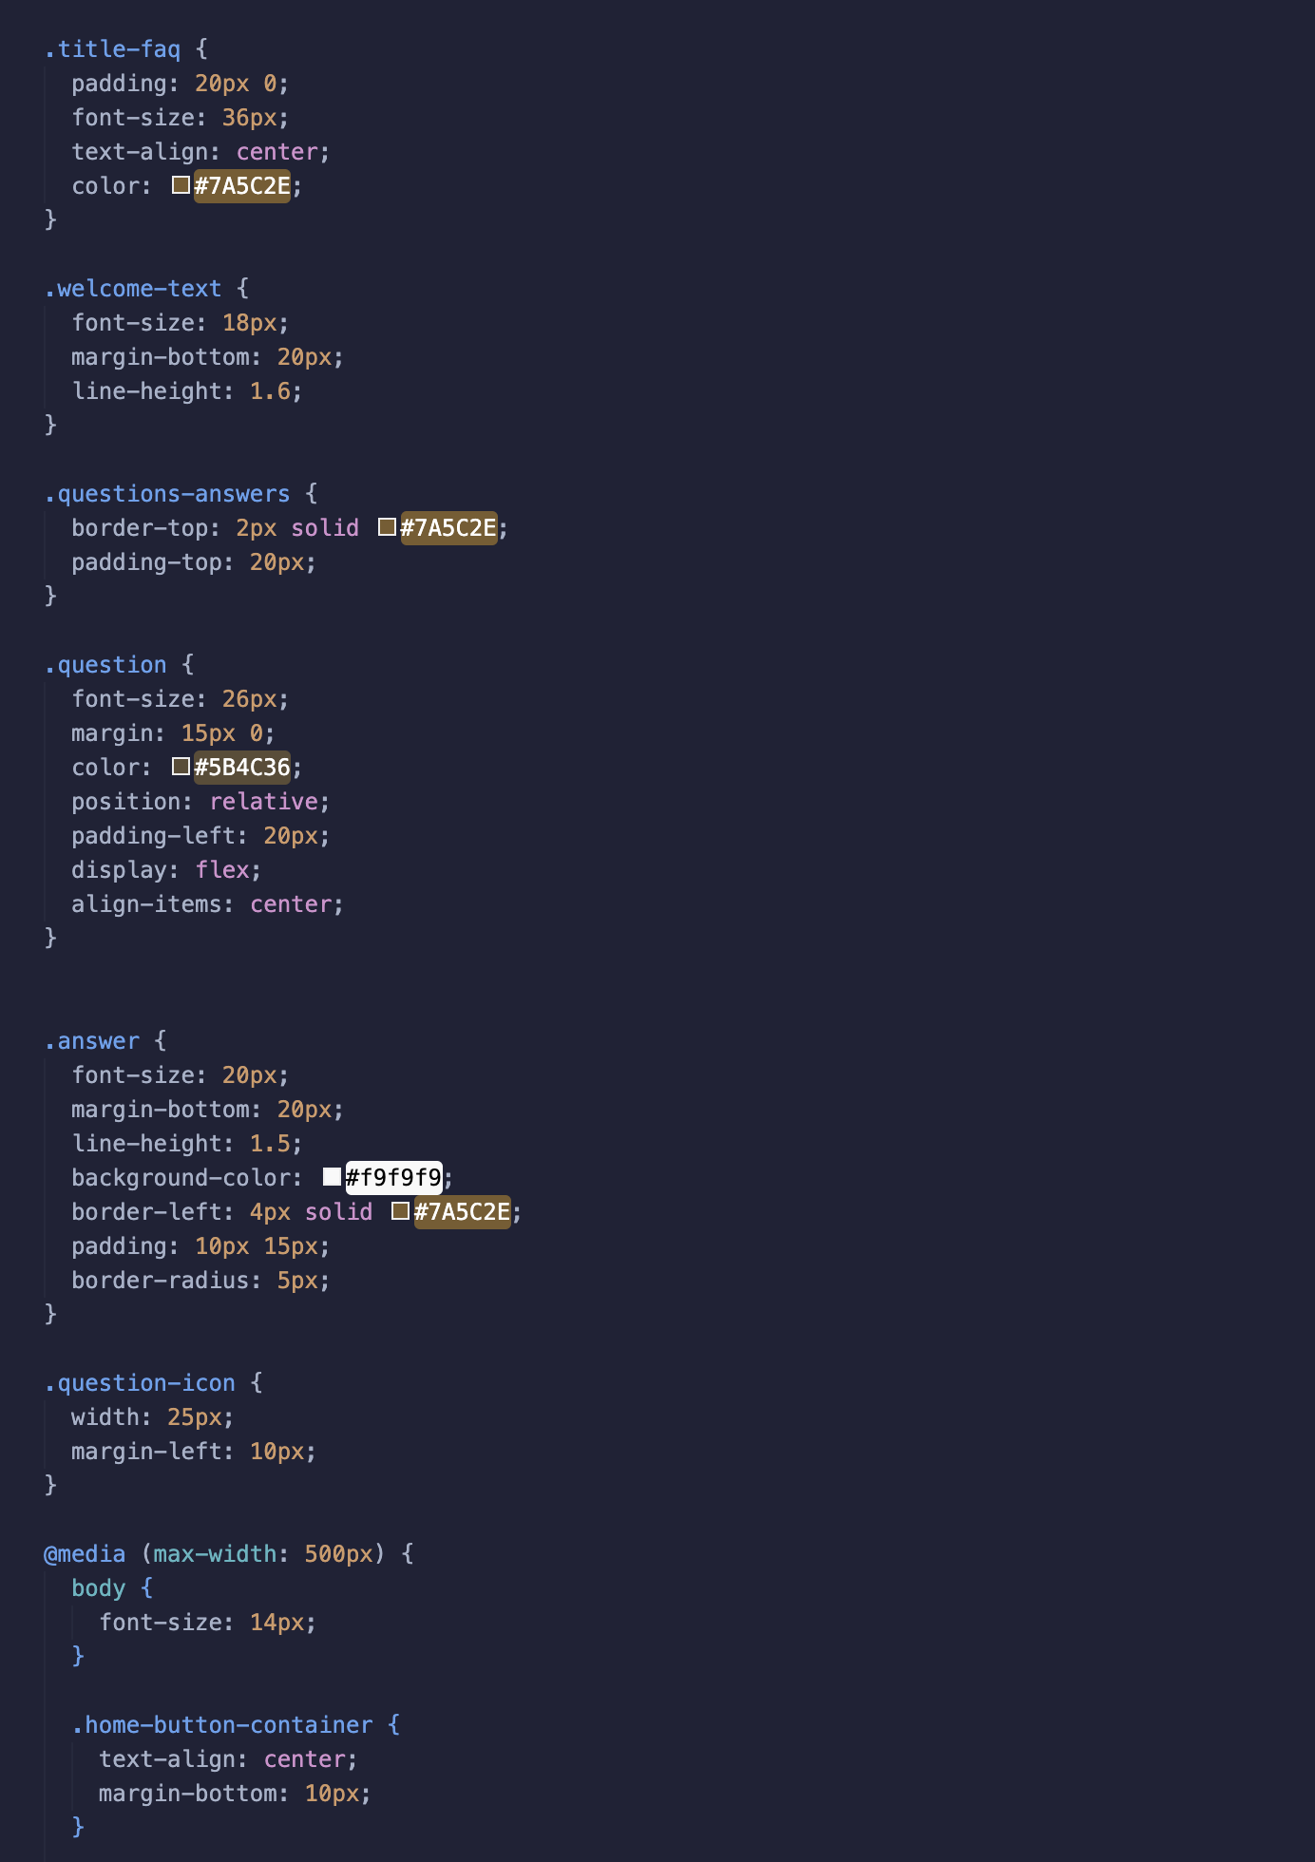

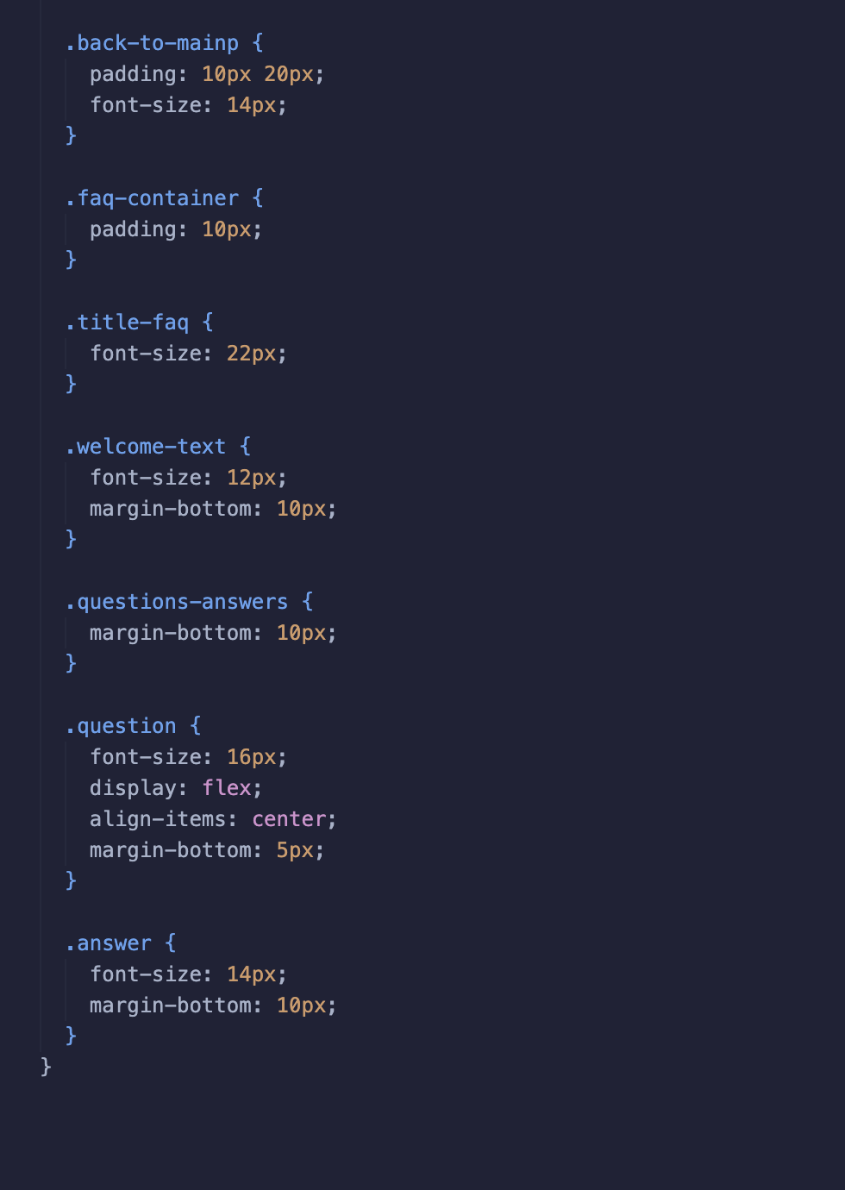

FAQ-styles.html

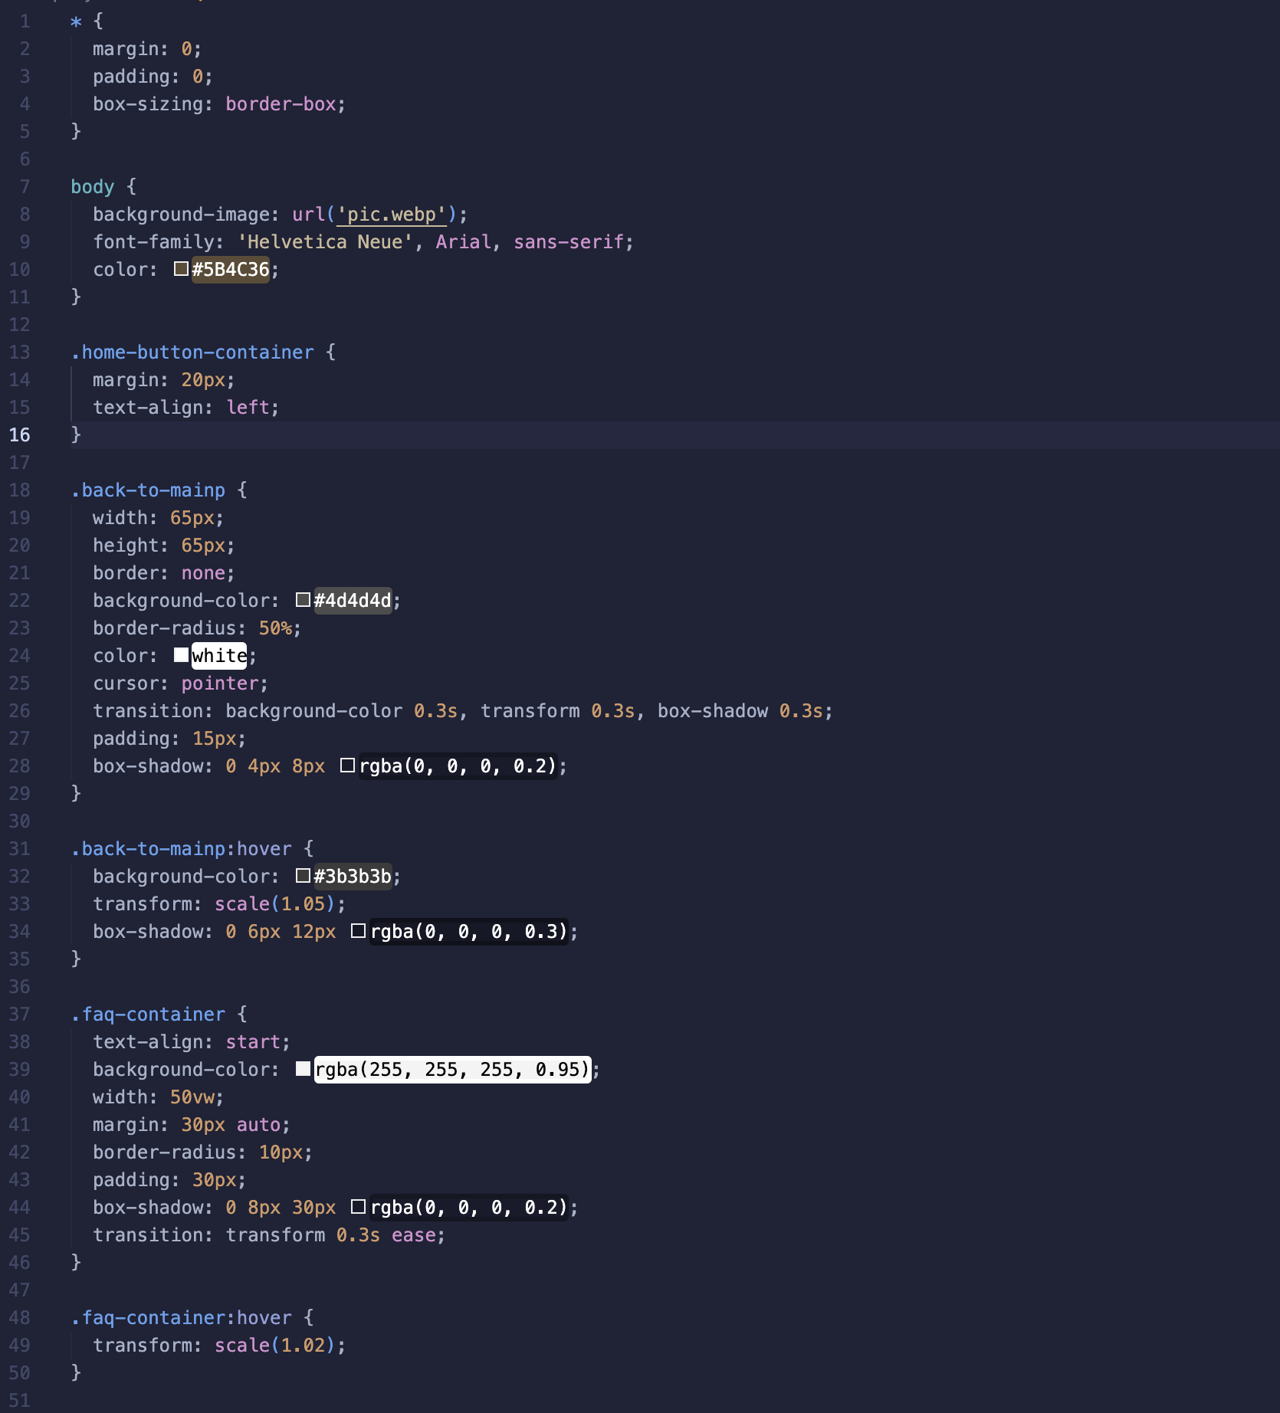

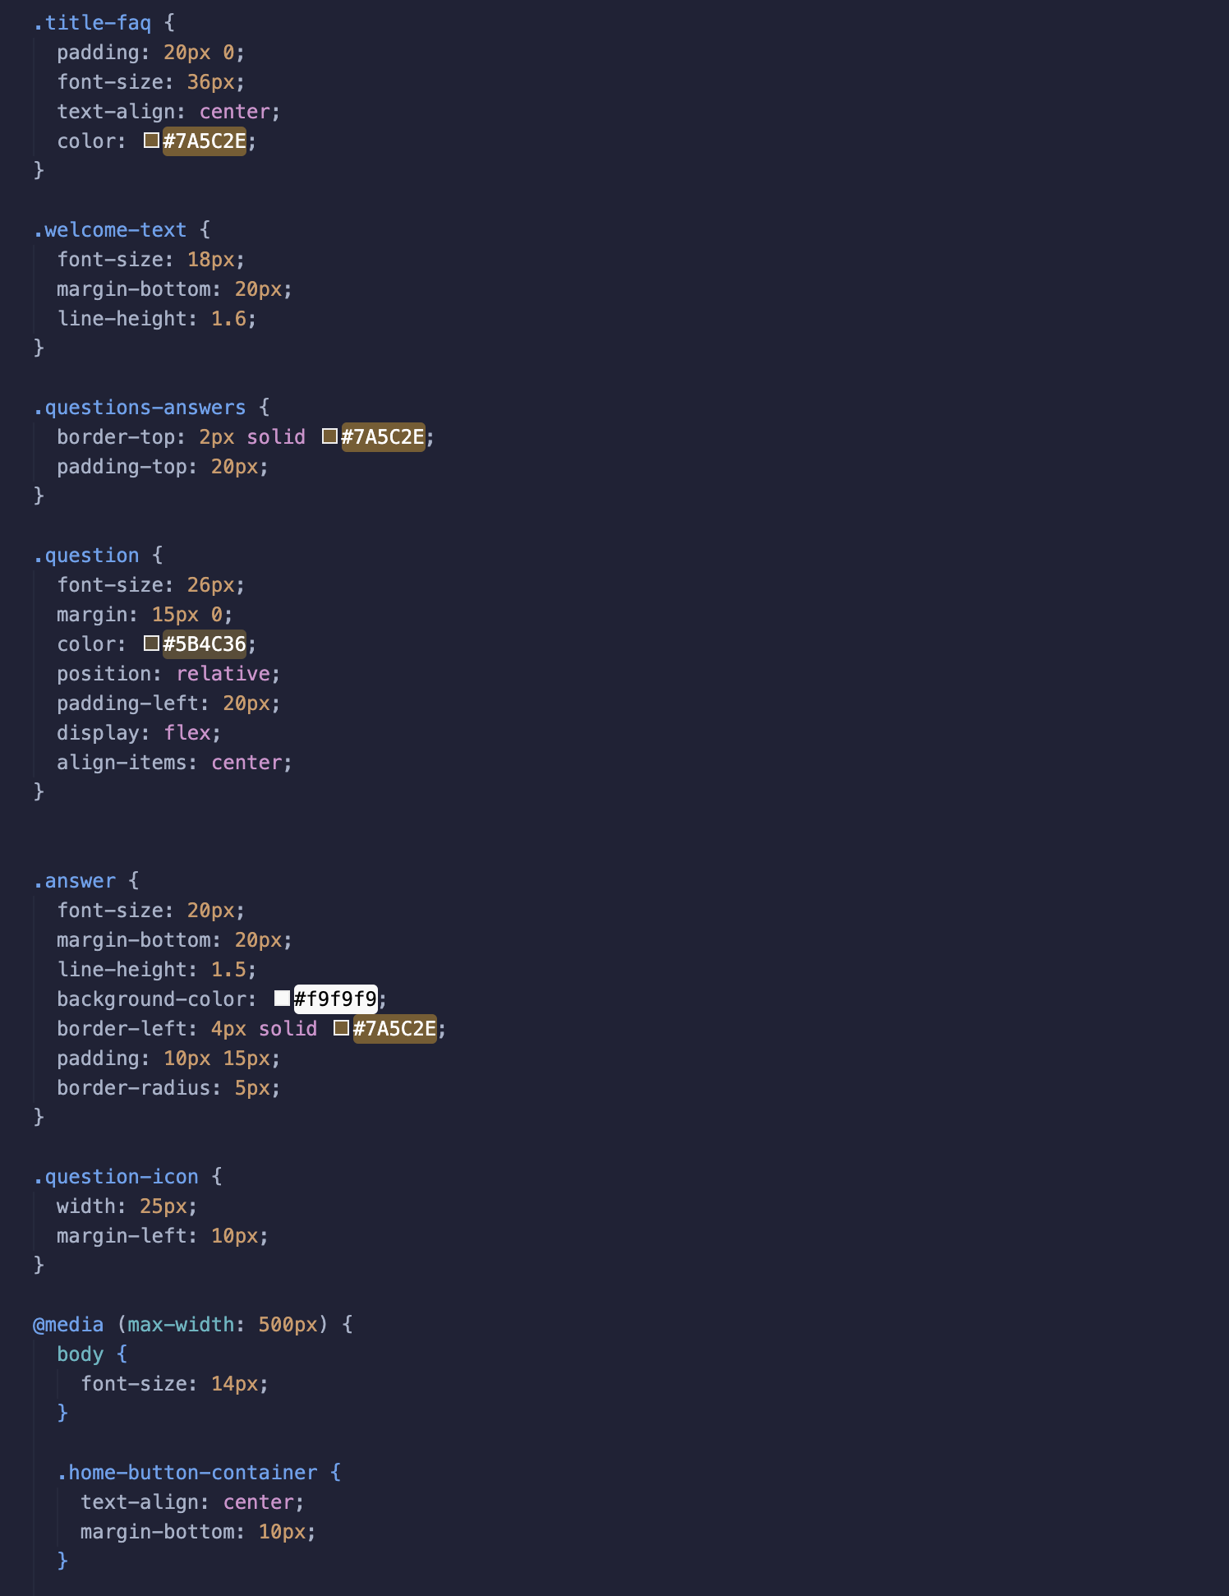

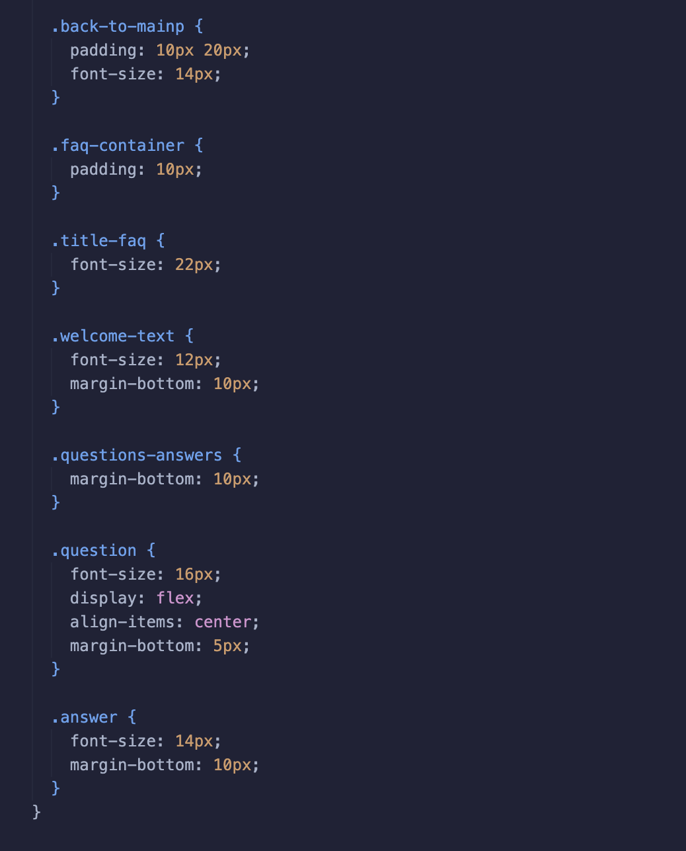

Admin-styles.css

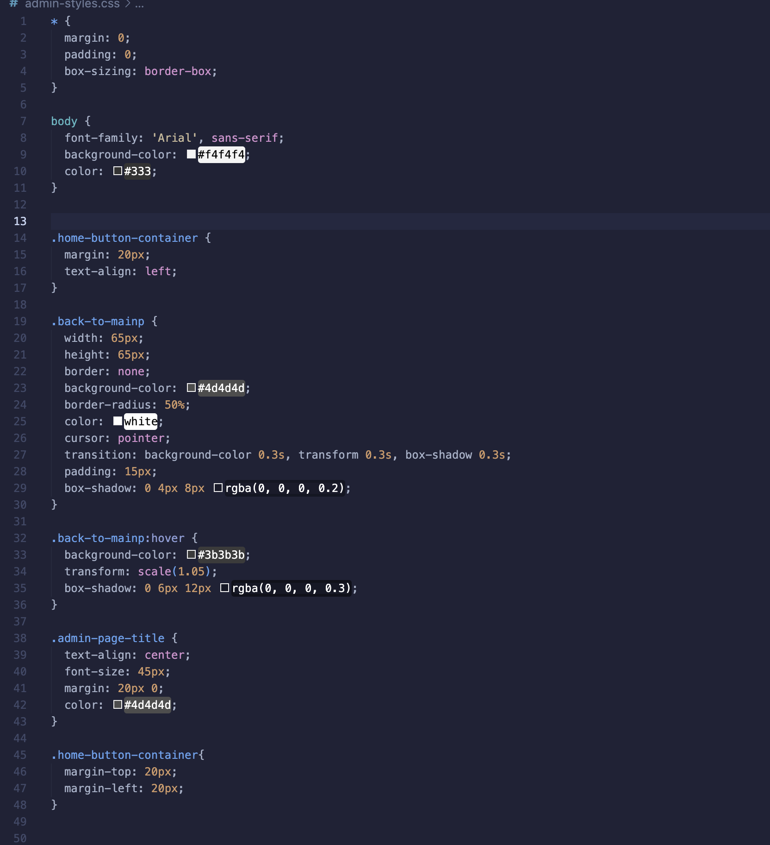

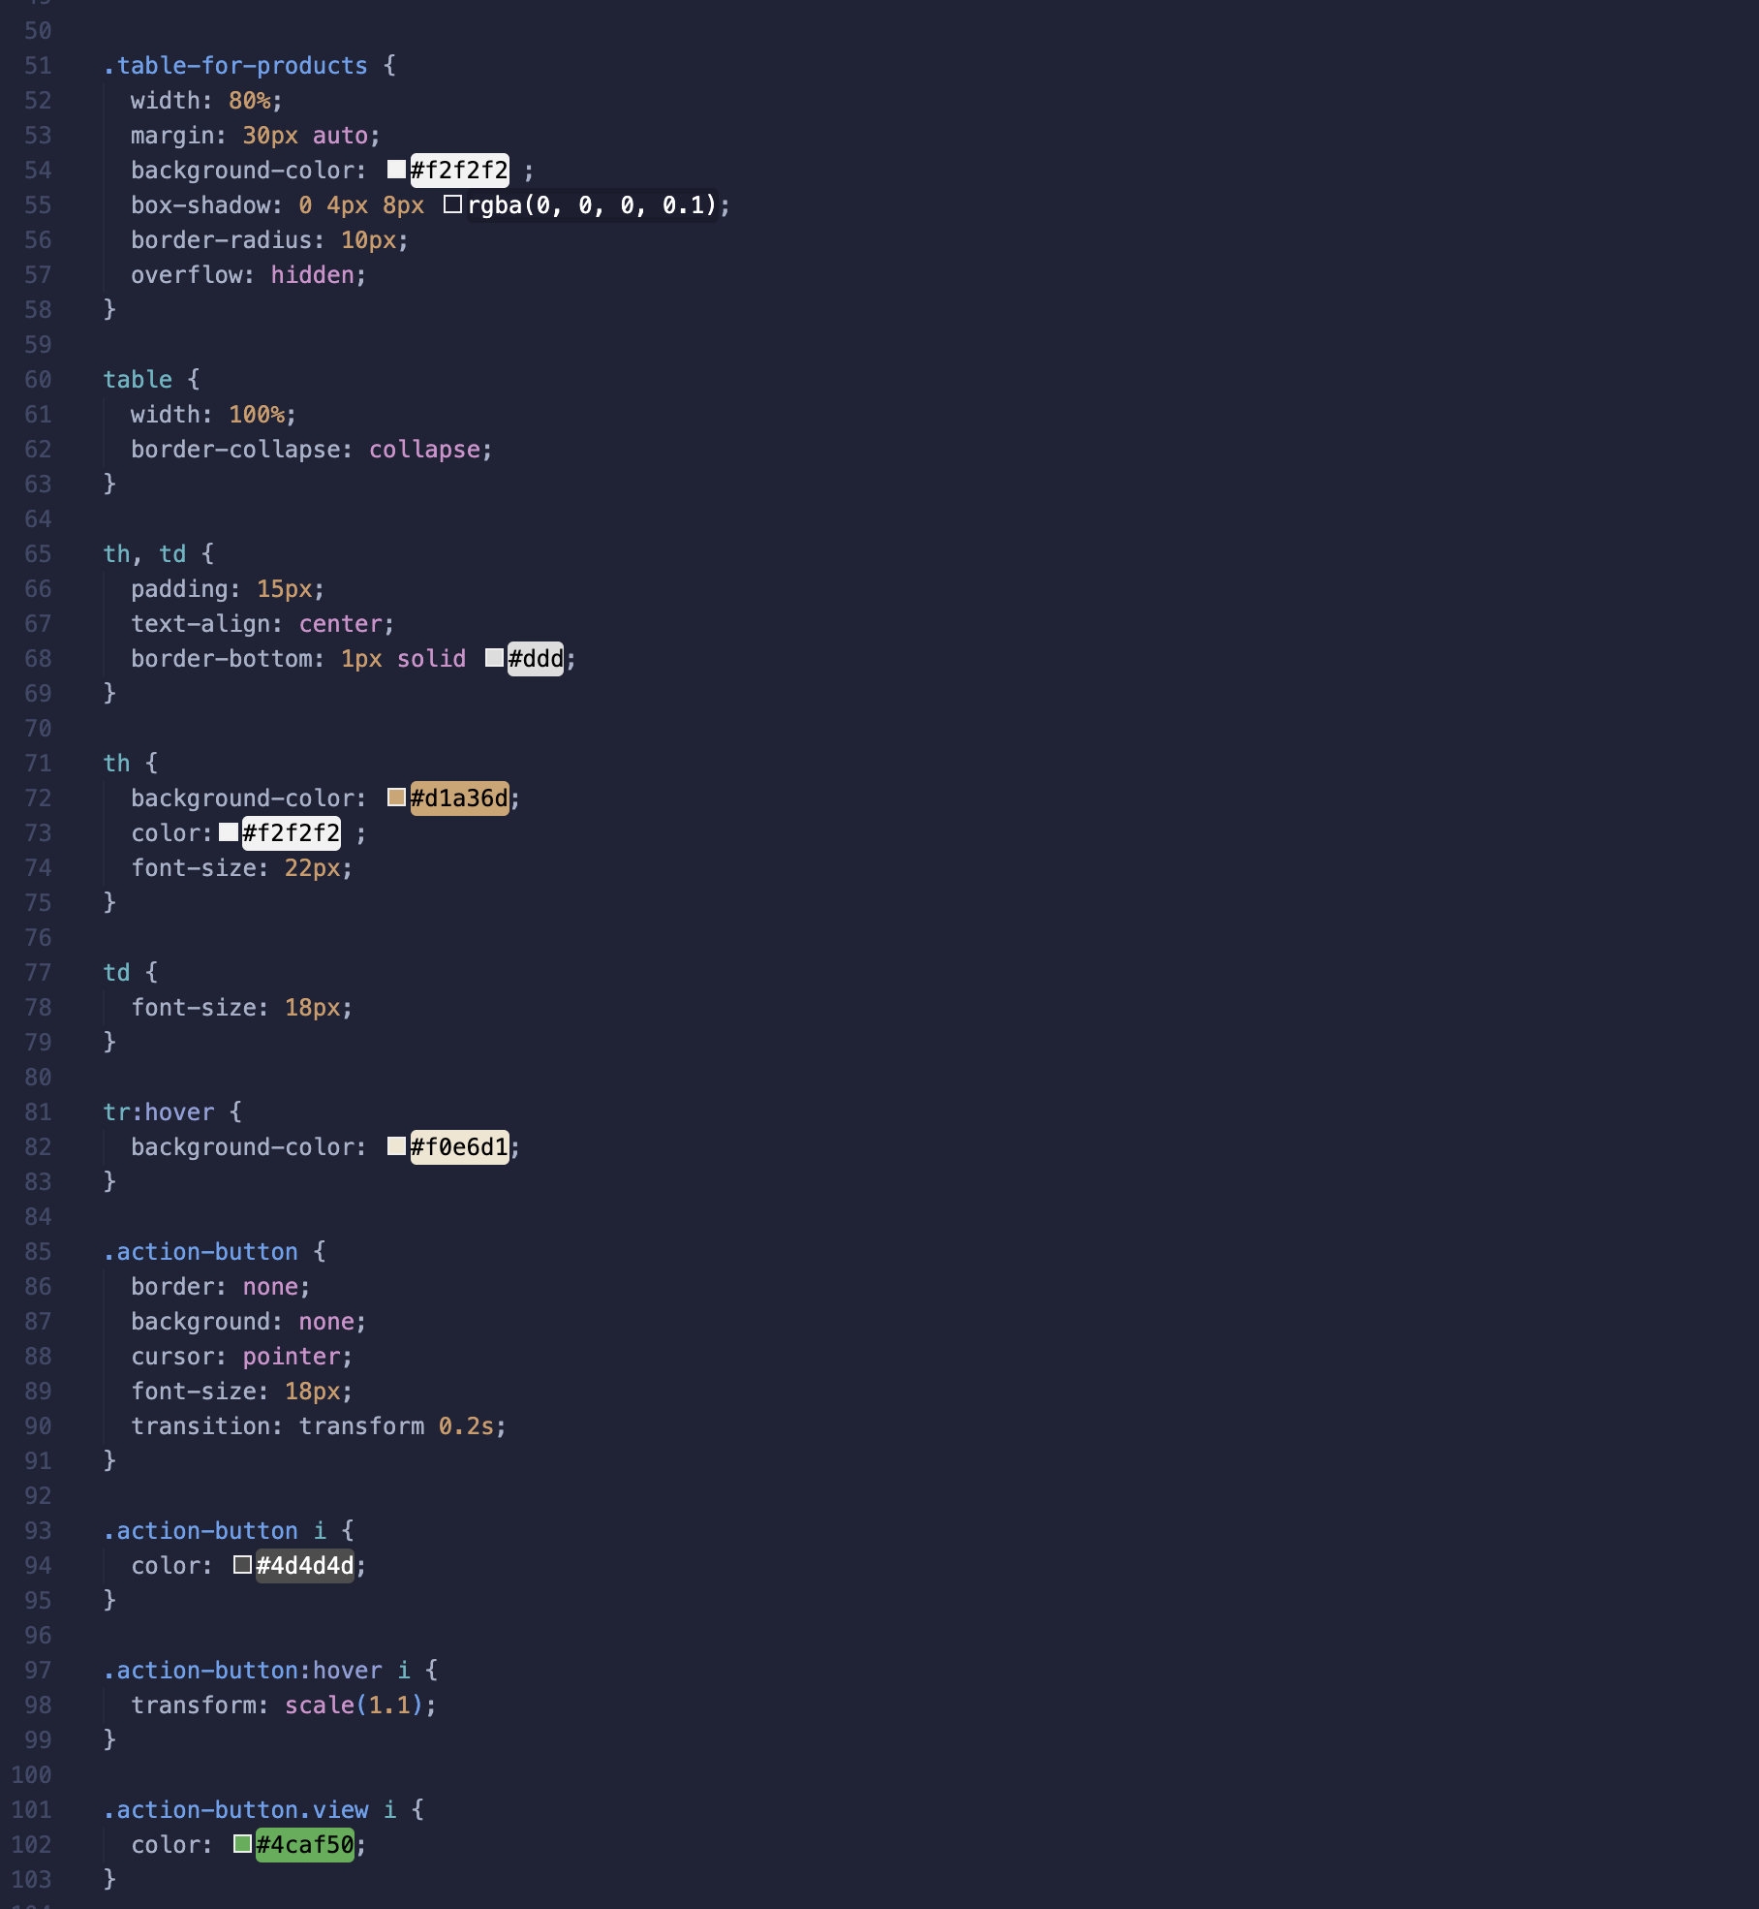

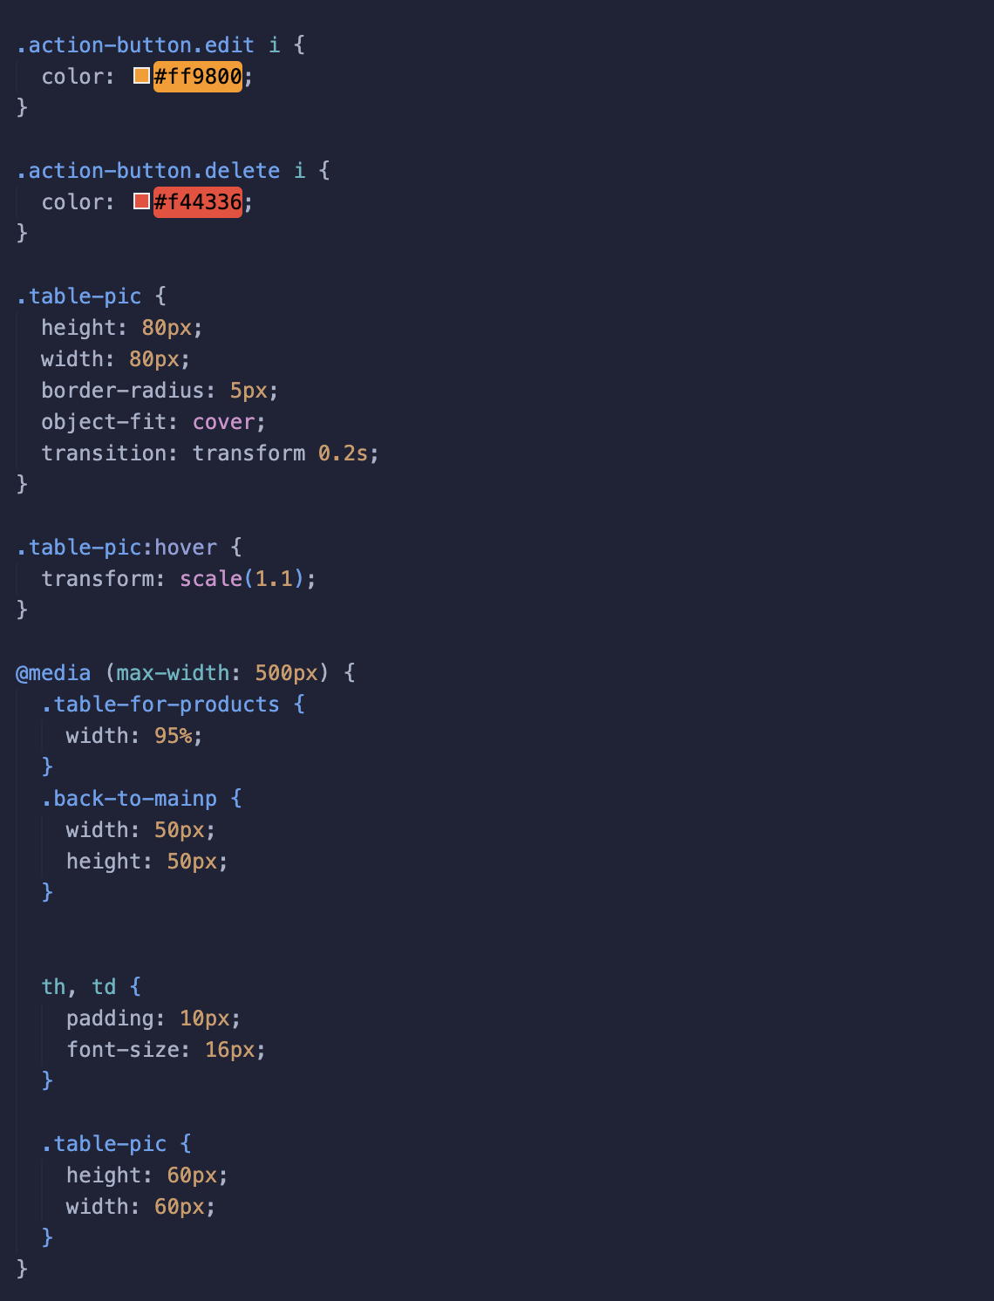

**Translator.html**

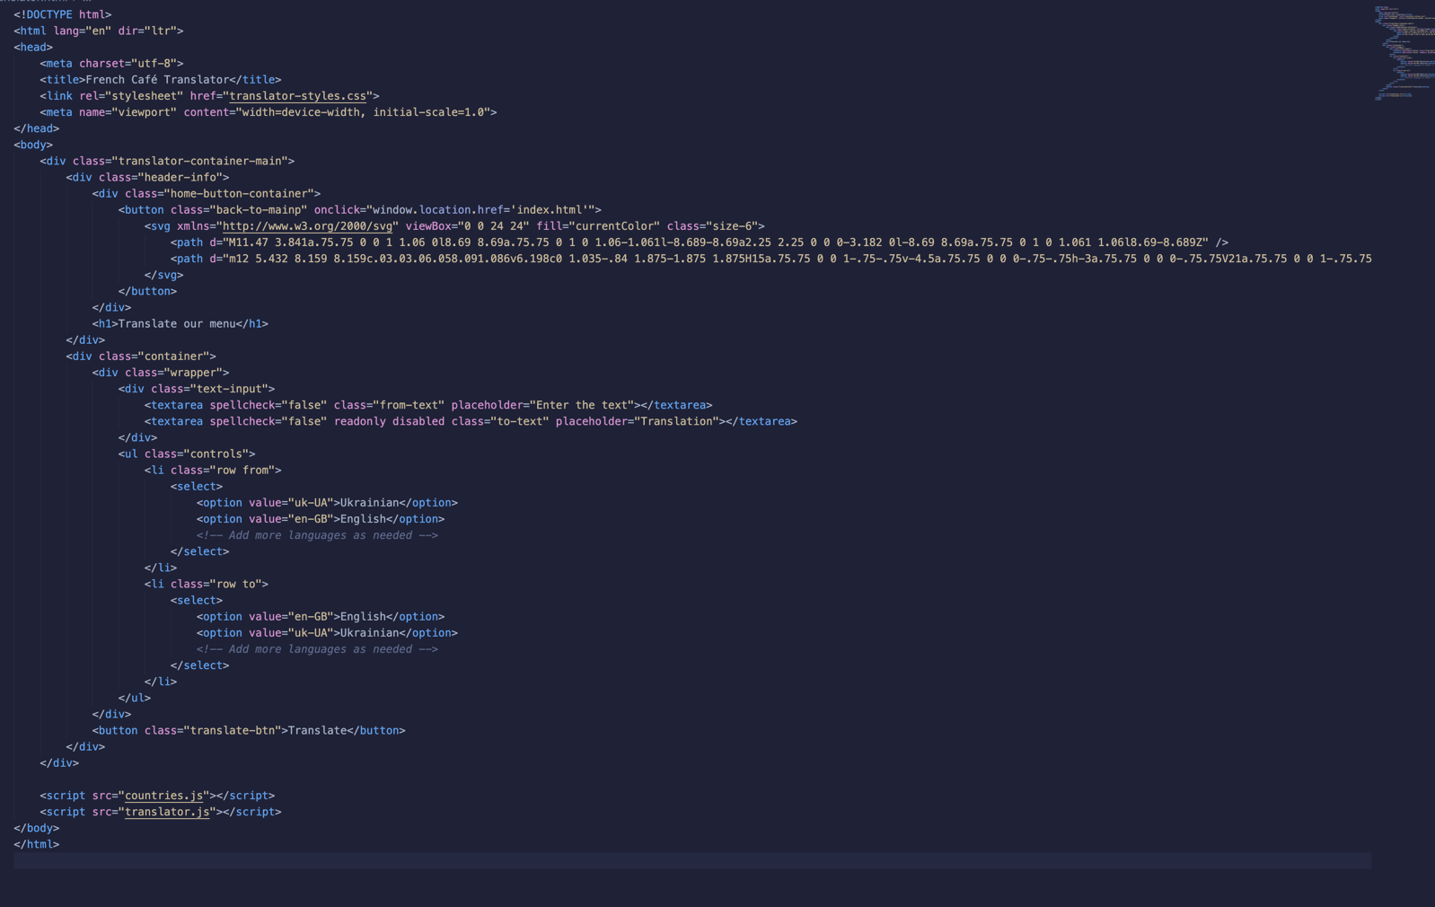

**Translator-styles.css**

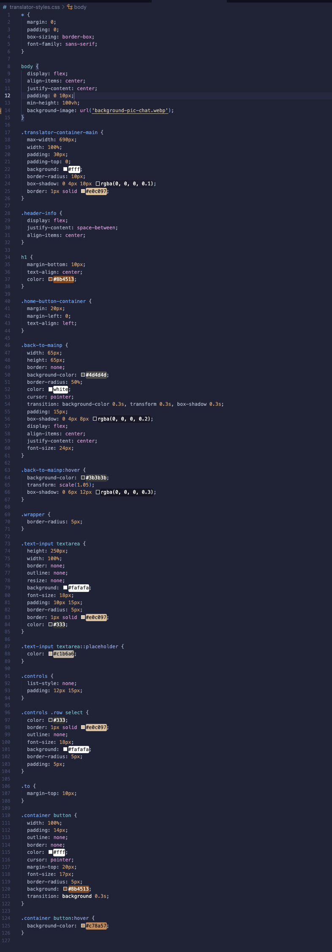

**Translator.js**

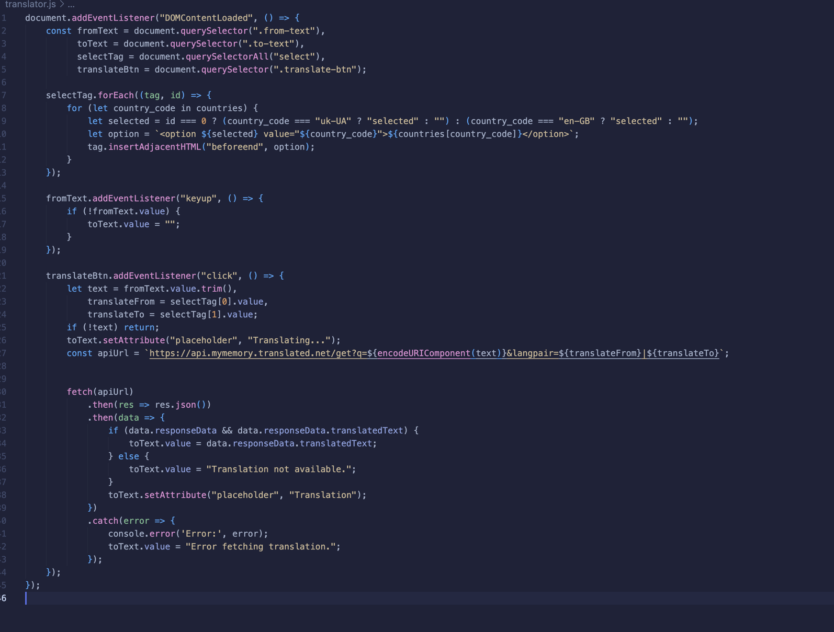

**Cuntries.js**

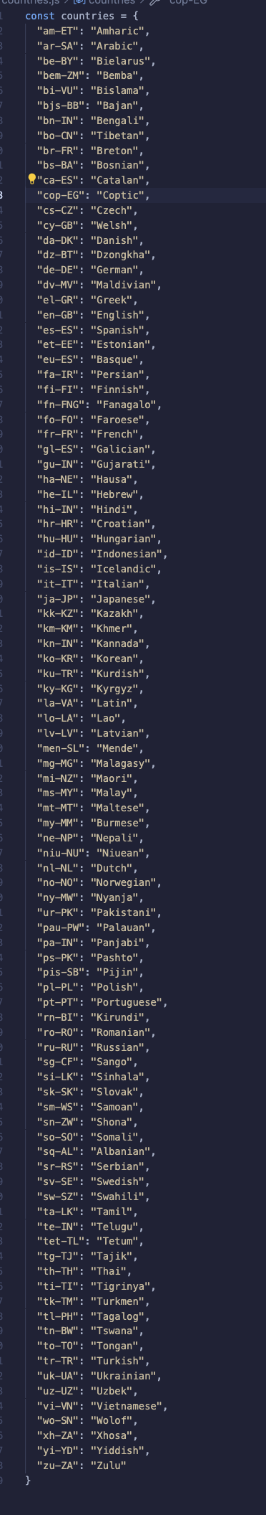

**Chat.html**

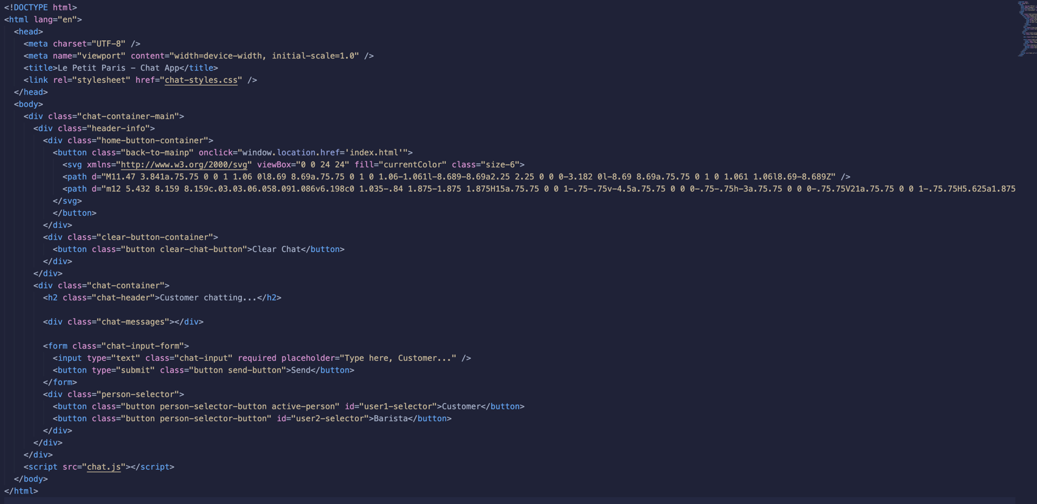

**Chat-styles.css**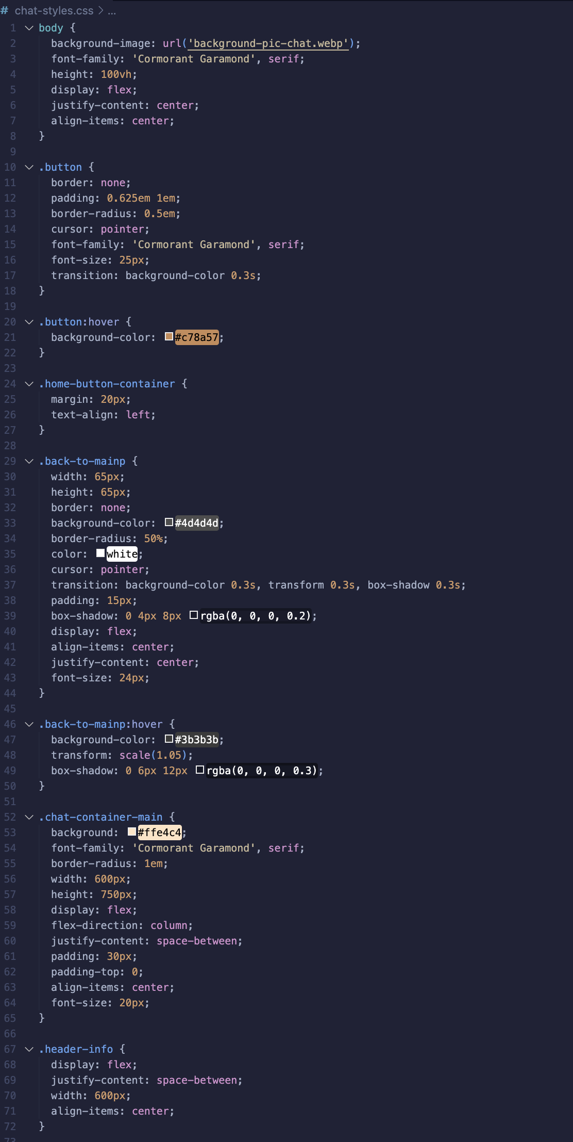

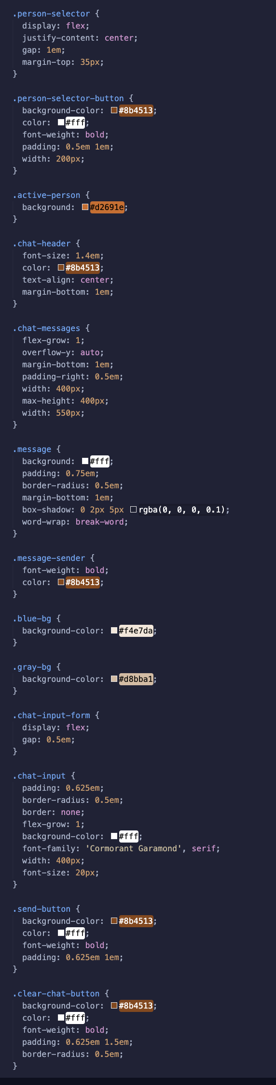

**Chat.js**

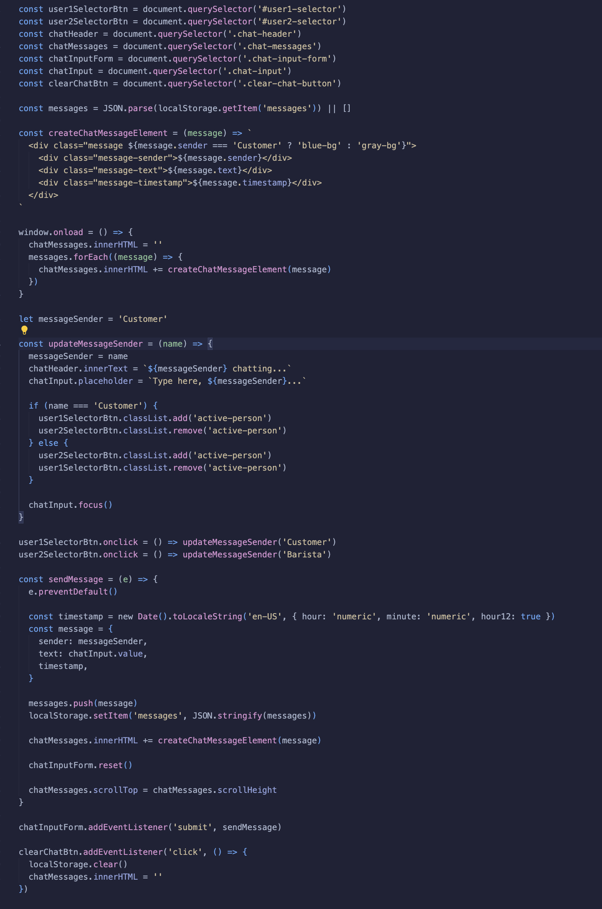 **Результат**

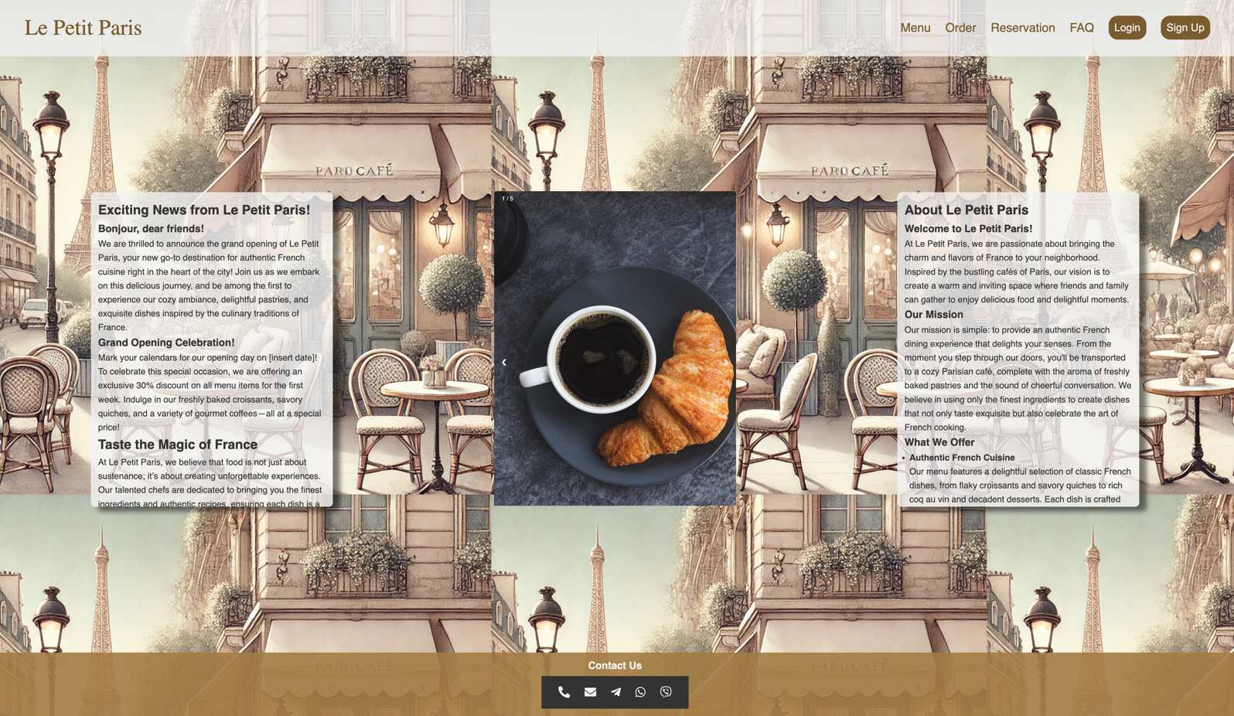

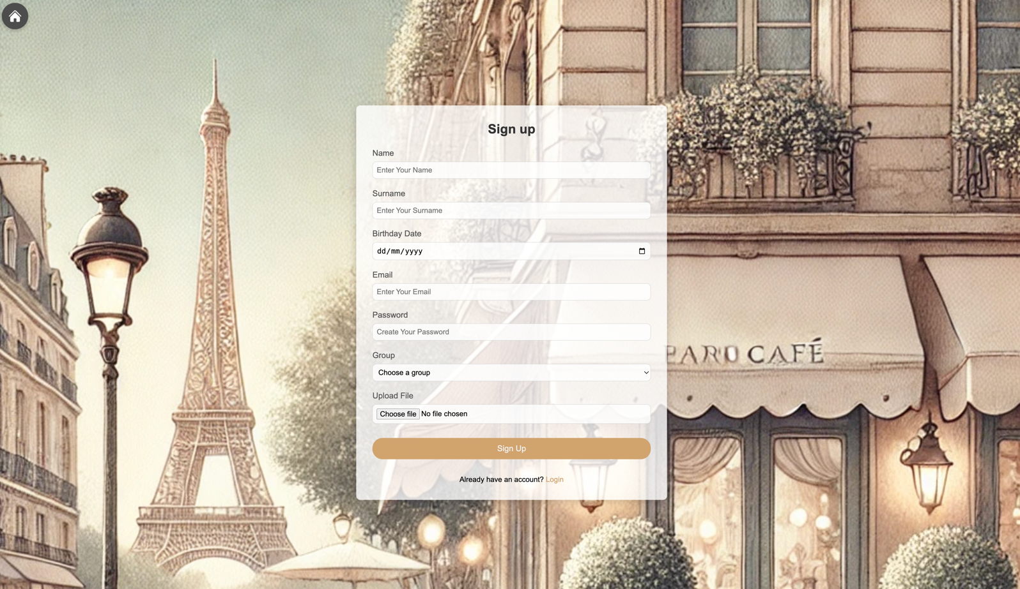

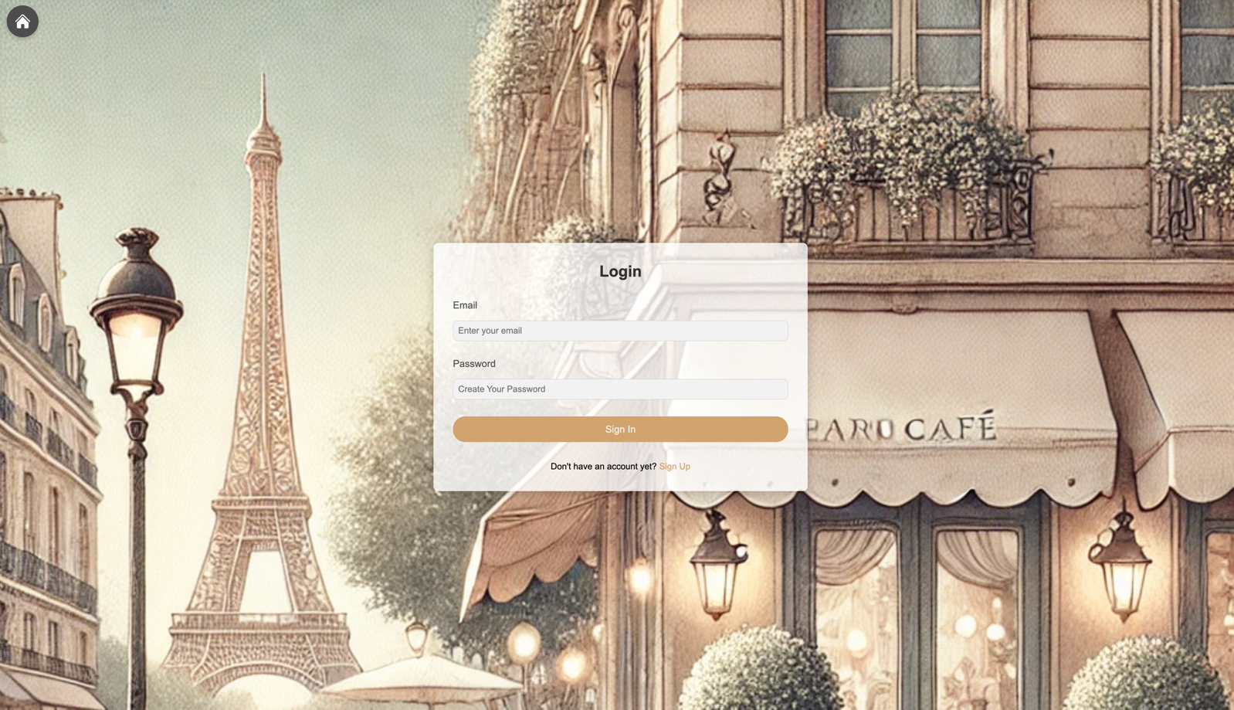

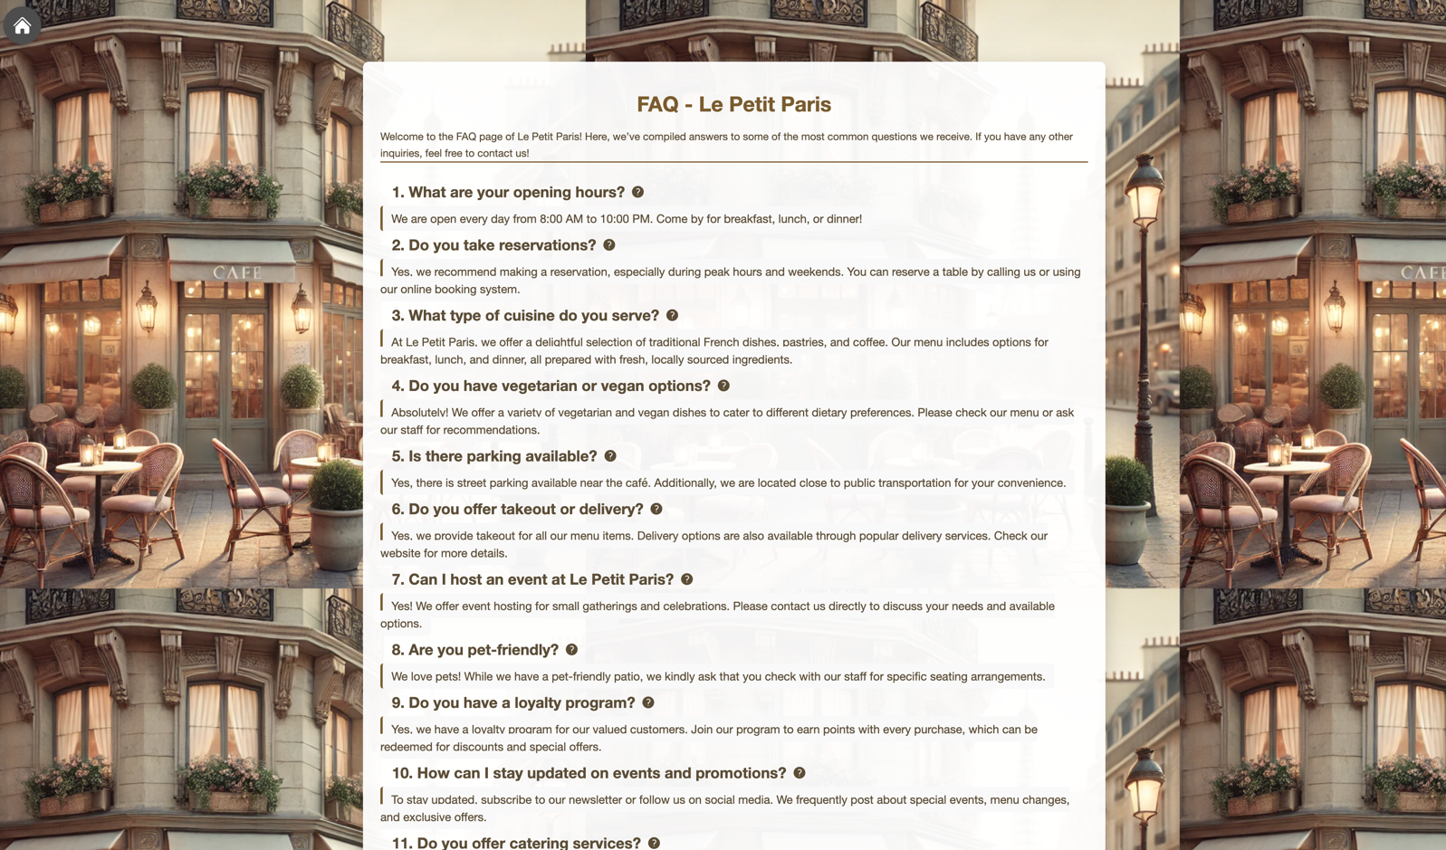

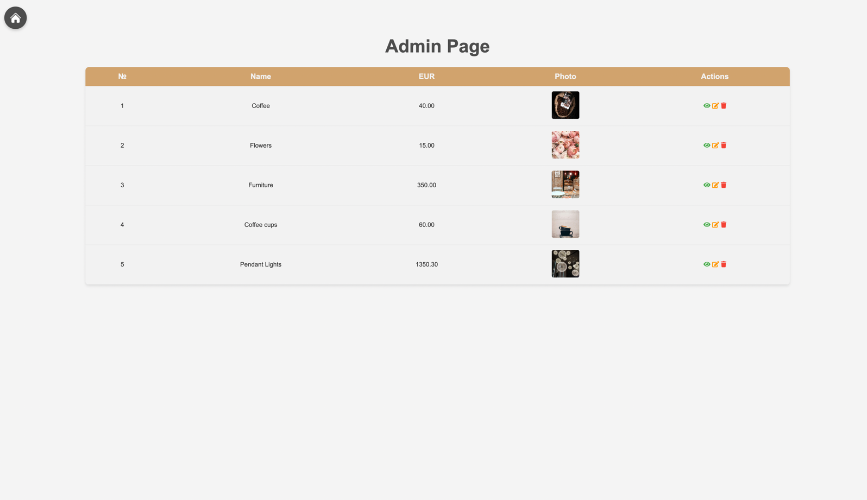

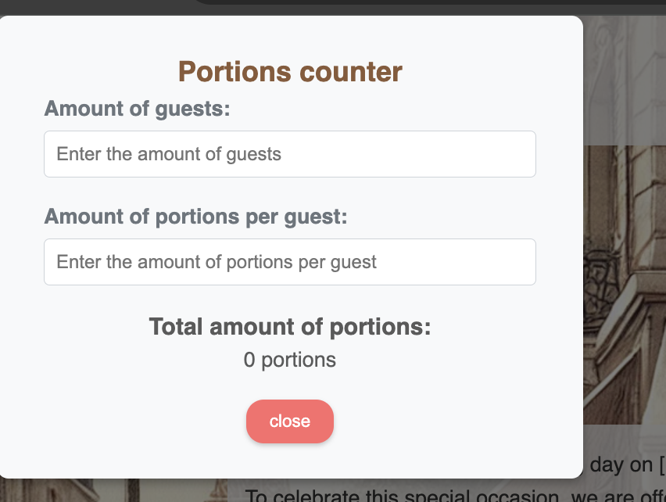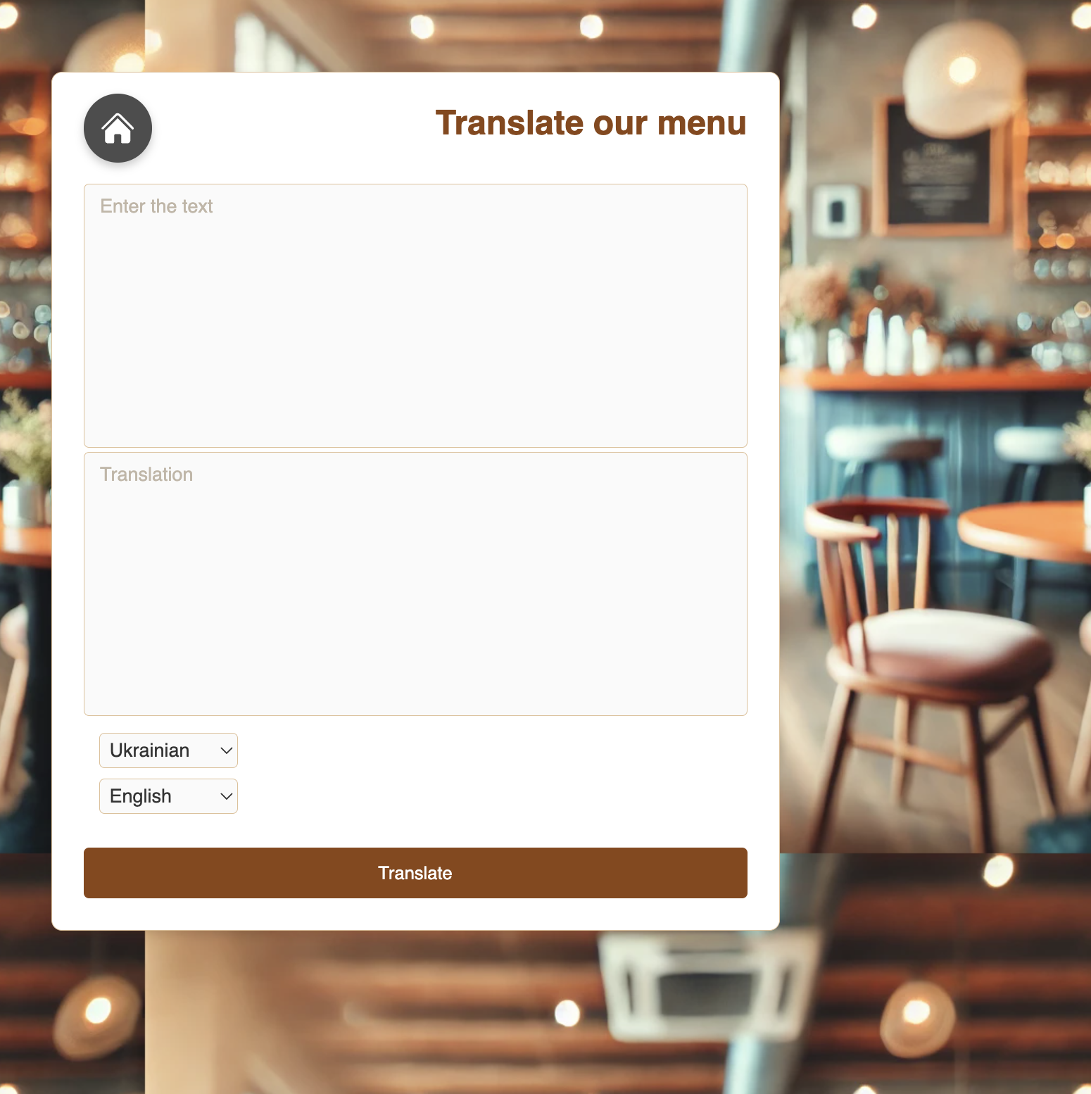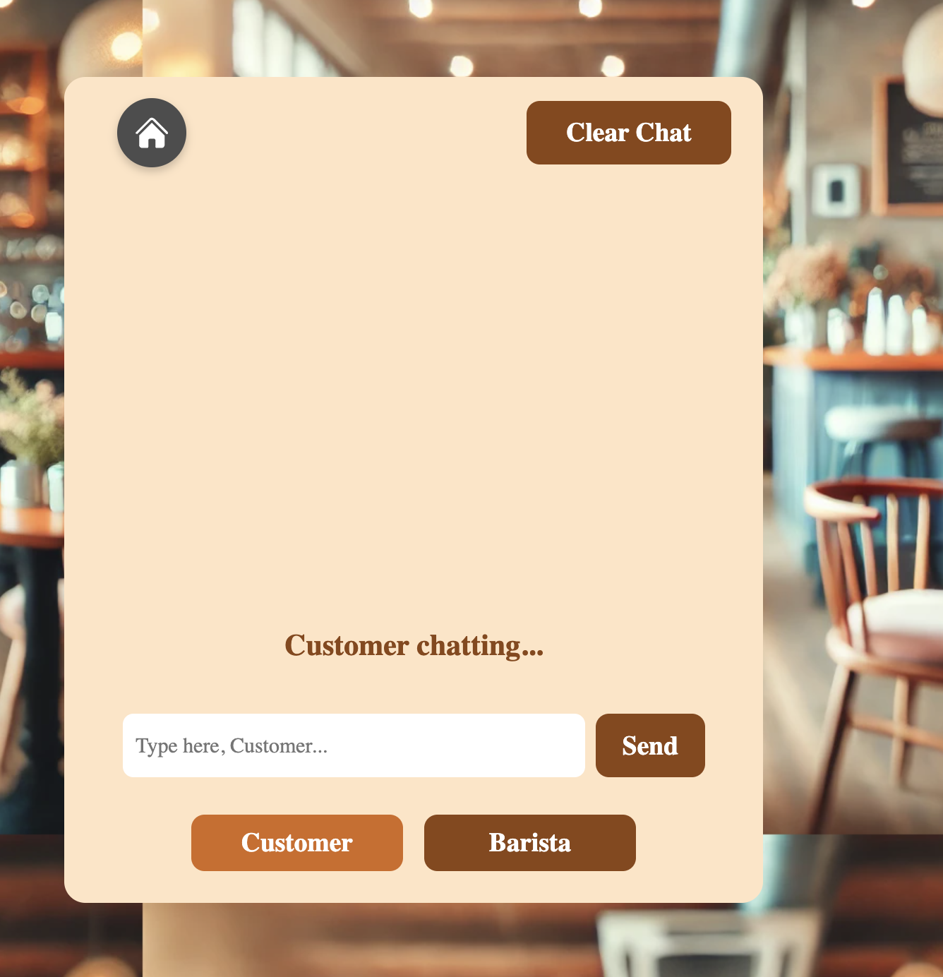

**Висновок:**

У ході виконання лабораторної роботи було створено функціональні компоненти на JavaScript:Усі компоненти працюють коректно та забезпечують необхідну інтерактивність і зручність для користувачів.